**ĐẠI HỌC BÁCH KHOA HÀ NỘI**



**BÁO CÁO BÀI TẬP LỚN**

**Ứng dụng IOT trong nhà thông minh**

**NGUYỄN HỒNG SƠN**

Son.NH20242100M@sis.hust.edu.vn

**TRẦN QUANG LINH**

Linh.TQ20242093M@sis.hust.edu.vn

**CHU QUANG CHUNG**

Chung.cq242102M@sis.hust.edu.vn

**Ngành: Cơ điện tử**

**Chuyên ngành: Hệ thống Cơ điện tử thông minh**

|  |  |
| --- | --- |
| **Giảng viên hướng dẫn:** | TS. Phạm Ngọc Hưng |
| **Trường:** | Công nghệ thông tin |

**HÀ NỘI, 2/2025**

**Lời cảm ơn**

Lời đầu tiên cho phép chúng em gửi lời cảm ơn đến thầy Phạm Ngọc Hưng, giảng viên lớp IT4735-IOT đã giúp chúng em có những kiến thức quý báu về hệ thống Iot, đồng thời cũng là người đã hỗ trợ, giải đáp và gợi ý cho chúng em các giải pháp cho dự án nhà thông minh để chúng em có thể hoàn thành bài tập lớn này. Chúng em cũng xin cảm ơn các anh/bạn học đã hỗ trợ và cho chúng em những kinh nghiệm quý báu. Xin chân thành cảm ơn tất cả mọi người.

**Tóm tắt nội dung đề tài**

Đề tài tập trung phát triển hệ thống Smart Home IoT nhằm giải quyết nhu cầu điều khiển và giám sát các thiết bị điện trong nhà từ xa, tăng cường tính tiện nghi và an toàn cho người dùng. Phương pháp thực hiện dự án dựa trên mô hình kết nối các thiết bị thông minh sử dụng ESP32 làm phần cứng chính, giao tiếp qua giao thức MQTT, HTTP và lưu trữ dữ liệu trên nền tảng Firebase.

Node-RED được sử dụng làm trung gian để xử lý và phân phối dữ liệu giữa các thiết bị và ứng dụng điều khiển. Ứng dụng điều khiển được thiết kế bằng MIT App Inventor, cho phép người dùng dễ dàng thao tác với các thiết bị thông qua giao diện trực quan. Dự án đảm bảo các chức năng điều khiển thiết bị từ xa, giám sát trạng thái thời gian thực và quản lý phân quyền người dùng hiệu quả.

Kết quả đạt được hoàn toàn đáp ứng các mục tiêu đề ra, hệ thống hoạt động ổn định và có tính thực tế cao, dễ dàng ứng dụng trong các mô hình nhà thông minh hiện nay. Định hướng phát triển trong tương lai bao gồm mở rộng khả năng tích hợp thêm nhiều thiết bị IoT và cải thiện tính bảo mật hệ thống. Thông qua đồ án, sinh viên đã nâng cao kiến thức về lập trình nhúng, mạng IoT, xử lý dữ liệu và phát triển ứng dụng di động.

**MỤC LỤC**

CHƯƠNG 1. TỔNG QUAN ĐỀ TÀI 1

1.1 Đặt vấn đề 1

1.2 Định nghĩa và phân loại nhà thông minh 1

1.2.1 Định nghĩa 1

1.2.2 Phân loại 1

1.3 Lợi ích người dùng từ nhà thông minh 3

1.4 Giới thiệu đề tài 4

CHƯƠNG 2. THIẾT KẾ HỆ THỐNG 5

2.1 Sơ đồ thiết kế tổng quan. 5

2.1.1 Kiến trúc tổng thể 5

2.1.2 Sơ đồ mạch nguyên lý 5

2.1.3 Lưu đồ thuật toán 7

2.2 Phân tích các thành phần hệ thống 8

2.2.1 Khối đo nhiệt độ, độ ẩm của nhà 8

2.2.2 Khối lấy dữ liệu thời tiết 11

2.2.3 Khối phát hiện chuyển động và camera 13

2.2.4 Khối xử lý trung tâm (esp32) 15

2.2.5 Khối bảo mật (Rfid) 18

2.2.6 Khối điều khiển 22

2.3 Điều khiển với Mobile App 24

2.3.1 Luồng điều hướng màn hình khi mở app 24

2.3.2 Luồng điều khiển hệ thống 25

2.3.3 Giao diện Mobile App 26

2.4 Các công nghệ sử dụng 30

2.4.1 MQTT 30

2.4.2 HTTP 31

2.4.3 Firebase 32

2.4.4 Node-Red 34

2.4.5 MIT App 35

CHƯƠNG 3. KẾT QUẢ THỰC TẾ 37

CHƯƠNG 4. KẾT LUẬN 40

4.1 Đánh giá hệ thông 40

4.2 Kết luận chung 41

4.3 Hướng phát triển của đề tài 41

**DANH MỤC HÌNH ẢNH**

Hình 2.1 Kiến trúc tổng thể của dự án Smart Home 12

Hình 2.2 Sơ đồ phần cứng khối nhiệt đô, cập nhật thời tiết, phát hiện chuyển động và camera 13

Hình 2.3 Sơ đồ phần cứng khối điều khiển và rfid 13

Hình 2.4 Lưu đồ thuật toán nhà thông minh 14

Hình 2.5: Cảm biến DHT11 15

Hình 2.6: Màn hình LCD 16x2 I2C 17

Hình 2.7 Lưu đồ thuật toán khối đo nhiệt độ, độ ẩm 17

Hình 2.8 Node red khối đo nhiệt độ và độ ẩm của nhà 18

Hình 2.9 Màn hình oled 1.3 inch 19

Hình 2.10 Lưu đồ thuật toán khối lấy dữ liệu thời tiết 20

Hình 2.11 Cảm biến TCRT5000 20

Hình 2.12 Lưu đồ thuật toán khối phát hiện chuyển động, kích hoạt camera 21

Hình 2.13 Luồng Node red khối phát hiện chuyển động và camera 21

Hình 2.14 Node Gửi tin nhắn cảnh báo 22

Hình 2.15 Node Gửi hình ảnh chụp 22

Hình 2.16 ESP32 Station Mode 24

Hình 2.17 ESP32 Acess Point Mode 25

Hình 2.18 Cấu hình kết nối wifi qua webserver 25

Hình 2.19 Modul RFID RC522 26

Hình 2.20 Lưu đồ thuật toán quẹt thẻ ra vào cửa 27

Hình 2.21 Lưu đồ thuật toán chức năng thêm thẻ RFID 28

Hình 2.22 Lưu đồ thuật toán chức năng xóa thẻ RFID 28

Hình 2.23 Button 12mm 29

Hình 2.24 Đèn led 29

Hình 2.25 Động cơ giảm tốc 30

Hình 2.26 Mạch điều khiển động cơ DC L298 31

Hình 2.27 Lưu đồ thuật toán điều khiển khi mở app 32

Hình 2.28 Lưu đồ thuật toán điều khiển đèn/quạt bằng Mobile App 32

Hình 2.29 Màn hình xác thực chung 33

Hình 2.30 Trạng thái đăng nhập thành công 34

Hình 2.31 Giao diện của màn hình trung tâm 34

Hình 2.32 Giao diện điều khiển phòng khách 35

Hình 2.33 Giao diện màn hình điều khiển đèn thông minh 36

Hình 2.34 Giao diện màn hình quản lý thẻ 37

Hình 2.35 Cấu trúc lưu trữ trên Firebase realtime 40

Hình 2.36 Thông tin bên trong của 1 home 41

Hình 2.37 App inventor 42

Hình 3.1 Kết quả 44

Hình 3.2 Kết quả 44

Hình 3.3 Kết quả 45

Hình 3.4 Kết quả 45

Hình 3.5 Kết quả 46

Hình 3.6 Kết quả 46

# TỔNG QUAN ĐỀ TÀI

## Đặt vấn đề

Từ "thông minh" gần đây đã trở thành một thuật ngữ bao quát cho công nghệ sáng tạo có một mức độ trí tuệ nhân tạo nhất định. Công nghệ thông minh, với khả năng tự động thu thập dữ liệu và phản ứng linh hoạt dựa trên các yếu tố môi trường, đã trở thành một phần quan trọng trong sự phát triển của các sản phẩm và dịch vụ sáng tạo hiện nay. Các thiết bị thông minh không chỉ đơn giản là công cụ hỗ trợ, mà ngày càng trở thành những phần tử chủ động trong việc tối ưu hóa cuộc sống con người, từ việc cải thiện sự thoải mái, tiết kiệm năng lượng, đến việc tăng cường sự an toàn và bảo mật. Mục tiêu của công nghệ thông minh là nâng cao phúc lợi xã hội, vì vậy không có gì ngạc nhiên khi nó trở thành nền tảng cho các khái niệm như "nhà thông minh" – nơi mọi thiết bị từ ánh sáng, điều hòa không khí, cho đến các thiết bị gia dụng đều có thể được kết nối và điều khiển tự động. Trong bối cảnh này, nhà thông minh không chỉ là một xu hướng công nghệ mà còn là sự chuyển mình mạnh mẽ của cuộc sống hiện đại. Sự phổ biến của Internet of Things (IoT) và các hệ thống kết nối vạn vật đã mang đến những thay đổi vượt bậc trong cách thức chúng ta sống, làm việc và tương tác với các thiết bị xung quanh. Những sản phẩm và dịch vụ thông minh này không chỉ cải thiện hiệu quả sử dụng năng lượng mà còn đem lại tiện ích vô cùng lớn cho người sử dụng. Thực tế, với sự phát triển mạnh mẽ của công nghệ nhà thông minh, thị trường này đã chứng kiến sự gia tăng đáng kể trong doanh thu toàn cầu và thu hút sự quan tâm không chỉ từ các học giả mà còn từ những nhà thực hành công nghệ.

## Định nghĩa và phân loại nhà thông minh

### Định nghĩa

Nhà thông minh là một ngôi nhà được trang bị công nghệ tiên tiến, bao gồm các thiết bị gia dụng, cảm biến và hệ thống truyền thông, có khả năng phản hồi và điều chỉnh theo nhu cầu của cư dân. Cốt lõi của nhà thông minh là các thành phần công nghệ như cảm biến, thiết bị gia dụng và các hệ thống không dây hoặc có dây, cho phép giám sát và điều khiển từ xa các hoạt động trong nhà, như xem TV, nấu ăn, ngủ, hay làm sạch. Các hệ thống này được tích hợp và hoạt động đồng bộ, cung cấp các dịch vụ tự động hóa, giúp giảm bớt gánh nặng công việc gia đình và nâng cao sự tiện lợi cho người dùng. Nhà thông minh không chỉ cải thiện chất lượng cuộc sống và sự thoải mái của cư dân, mà còn giúp quản lý năng lượng hiệu quả, nâng cao sự bền vững và an ninh. Đặc biệt, với các thiết bị và cảm biến thông minh, nhà thông minh hỗ trợ chăm sóc sức khỏe, khuyến khích cuộc sống độc lập, đặc biệt là đối với người cao tuổi, thông qua việc theo dõi sức khỏe liên tục và cung cấp trợ giúp y tế khi cần thiết.

### Phân loại

* Phân loại theo dịch vụ cung cấp:

Loại 1: Nhà hỗ trợ người dân thông qua nhận diện hành động. Loại nhà này tập trung vào việc giúp cư dân cải thiện phúc lợi của họ bằng cách nhận diện hành động và phản hồi các hoạt động trong nhà. Các dịch vụ mà nhà thông minh này cung cấp thường bao gồm. Chăm sóc cho dân số già, các thiết bị và hệ thống cảm biến được thiết kế để theo dõi và hỗ trợ người cao tuổi trong các hoạt động hàng ngày, giúp họ duy trì cuộc sống độc lập và an toàn hơn. Chăm sóc trẻ em, Những ngôi nhà này sử dụng các công nghệ giám sát và tự động hóa để giúp chăm sóc trẻ em, bao gồm việc theo dõi sức khỏe và hành vi của trẻ, cũng như hỗ trợ các công việc gia đình liên quan đến việc chăm sóc trẻ em. Chăm sóc sức khỏe tổng thể, Nhà thông minh này cung cấp các dịch vụ liên quan đến chăm sóc sức khỏe cho tất cả cư dân, bao gồm theo dõi sức khỏe, nhắc nhở về thuốc men, và giám sát tình trạng sức khỏe của người cư trú.

Loại 2: Nhà thu thập thông tin đa phương tiện. Loại nhà này sử dụng các thiết bị công nghệ để thu thập thông tin dưới dạng video và hình ảnh về các hoạt động trong nhà. Những thông tin này có thể giúp giám sát hành vi và tình trạng sức khỏe của cư dân, nhưng cũng có thể gây ra lo ngại về quyền riêng tư và cảm giác xâm phạm. Các dịch vụ này có thể bao gồm việc giám sát qua camera và các thiết bị cảm biến hình ảnh để ghi lại các hoạt động hàng ngày trong nhà.

Loại 3: Nhà giám sát. Nhà giám sát sử dụng các cảm biến và công nghệ giám sát để thu thập dữ liệu về môi trường xung quanh và hành vi của cư dân. Mục đích của loại nhà này là cảnh báo cư dân về các mối đe dọa tiềm ẩn như thảm họa tự nhiên (hỏa hoạn, động đất) hoặc các nguy cơ an ninh như trộm cắp. Mặc dù lý thuyết về nhà giám sát đã được phát triển, nhưng trong thực tế, hầu hết các dự án không hoàn toàn thành công trong việc tích hợp đầy đủ các dịch vụ này.

Loại 4: Nhà thông minh thúc đẩy bền vững môi trường. Một loại nhà thông minh mới được phát triển nhằm giảm tiêu thụ năng lượng và thúc đẩy tính bền vững môi trường. Những ngôi nhà này giúp cư dân giám sát và kiểm soát việc sử dụng năng lượng của họ một cách hiệu quả, nhằm giảm thiểu tác động tiêu cực đến môi trường. Các công nghệ như cảm biến thông minh và hệ thống giám sát tự động giúp quản lý năng lượng và giảm thiểu lãng phí mà không ảnh hưởng đến sự thoải mái của cư dân.

* Phân loại theo mức độ tinh vi của công nghệ:

Thế hệ 1: Thế hệ đầu tiên của công nghệ nhà thông minh không tích hợp trí tuệ nhân tạo (AI) và chỉ sử dụng các thiết bị cảm biến cơ bản để kích hoạt các hoạt động trong nhà dựa trên chuyển động của cư dân. Các hệ thống này chủ yếu được thiết kế để thực hiện các chức năng cơ bản như bật đèn khi phát hiện chuyển động, điều chỉnh nhiệt độ, hoặc mở cửa khi có người di chuyển gần.

Thế hệ 2: Thế hệ này bắt đầu tích hợp trí tuệ nhân tạo (AI) vào các thiết bị và hệ thống. Các thiết bị thông minh này có khả năng nhận diện và phản ứng với các thay đổi trong môi trường như ánh sáng, nhiệt độ, và độ ẩm. Các cảm biến cũng có thể theo dõi sức khỏe cư dân thông qua các thiết bị đeo, phát hiện sự thay đổi trong cơ thể, và hỗ trợ các công việc hàng ngày. Chức năng này có thể bao gồm việc điều chỉnh nhiệt độ tự động, hỗ trợ quản lý sức khỏe, hoặc thông báo về tình trạng sức khỏe không bình thường của cư dân.

Thế hệ 3: Thế hệ này đánh dấu sự phát triển mạnh mẽ về sự tương tác và đa chức năng của công nghệ nhà thông minh. Nhờ vào sự phát triển của điều khiển bằng giọng nói và khả năng kết nối giữa các thiết bị, cư dân có thể quản lý các thiết bị thông minh trong nhà một cách dễ dàng và hiệu quả. Công nghệ này cho phép thu thập, xử lý, và truyền tải dữ liệu trong một mạng lưới các thiết bị kết nối với nhau, giúp tạo ra một hệ sinh thái thông minh và đồng bộ, tối ưu hóa việc sử dụng năng lượng, an ninh và sự tiện nghi trong nhà.

## Lợi ích người dùng từ nhà thông minh

* Lợi ích liên quan đến sức khỏe gồm:

Giám sát sức khỏe: Các thiết bị đeo, cảm biến thông minh, và hệ thống giám sát tự động có thể theo dõi các chỉ số sức khỏe quan trọng như nhịp tim, huyết áp, giấc ngủ và mức độ vận động. Điều này giúp người dùng nhận diện và quản lý tình trạng sức khỏe của mình một cách kịp thời.

Hỗ trợ chăm sóc y tế: Nhà thông minh có thể cung cấp các dịch vụ chăm sóc y tế từ xa, như thông báo nhắc nhở uống thuốc, hỗ trợ điều trị qua các nền tảng y tế ảo, và cảnh báo về các dấu hiệu sức khỏe không bình thường. Điều này rất hữu ích cho người cao tuổi hoặc những người có bệnh mãn tính.

Sự tiện lợi và giảm căng thẳng: Những ngôi nhà thông minh giúp tự động hóa các công việc nhà, từ đó giảm bớt căng thẳng và áp lực, tạo ra một môi trường sống dễ chịu hơn. Sự tiện lợi này đặc biệt quan trọng đối với những người bận rộn hoặc có sức khỏe yếu.

* Lợi ích liên quan đến môi trường:

Tiết kiệm năng lượng: Các cảm biến và hệ thống thông minh giúp theo dõi và quản lý việc sử dụng năng lượng trong nhà. Chúng có thể tự động điều chỉnh nhiệt độ, ánh sáng, và các thiết bị gia dụng để giảm thiểu việc lãng phí năng lượng, từ đó giúp giảm tác động của nhà ở đối với môi trường.

Giảm khí thải: Với khả năng tối ưu hóa việc sử dụng năng lượng và giảm thiểu tiêu thụ, nhà thông minh có thể góp phần vào việc giảm khí thải carbon, một yếu tố quan trọng trong việc chống biến đổi khí hậu.

* Lợi ích tài chính:

Tiết kiệm chi phí: Một trong những lợi ích rõ ràng nhất mà nhà thông minh mang lại là giảm chi phí sử dụng năng lượng. Các thiết bị thông minh có thể giúp giảm hóa đơn điện, nước, và sưởi ấm nhờ vào việc điều chỉnh tự động và hiệu quả trong việc sử dụng các tài nguyên này.

Tăng giá trị bất động sản: Nhà thông minh cũng có thể làm tăng giá trị của bất động sản. Các ngôi nhà tích hợp công nghệ hiện đại, như hệ thống điều khiển thông minh và các thiết bị gia dụng kết nối, có thể hấp dẫn người mua và nâng cao giá trị của ngôi nhà trên thị trường.

* Lợi ích tâm lý và xã hội:

Cảm giác an toàn và bảo mật: Các hệ thống an ninh thông minh, bao gồm camera giám sát, cảm biến chuyển động, và hệ thống báo động thông minh, mang lại sự yên tâm cho cư dân về sự an toàn trong nhà. Điều này đặc biệt quan trọng đối với những người sống một mình, người cao tuổi hoặc những người sống trong các khu vực có nguy cơ cao về an ninh.

Sự hòa nhập xã hội và kết nối: Nhà thông minh cũng tạo ra môi trường kết nối, cho phép cư dân dễ dàng duy trì mối quan hệ với gia đình, bạn bè và cộng đồng. Các hệ thống nhà thông minh hỗ trợ việc liên lạc từ xa, chia sẻ thông tin và tham gia vào các hoạt động xã hội trực tuyến, mang lại cảm giác hòa nhập và giảm sự cô đơn, đặc biệt đối với những người cao tuổi.

Tăng cường phúc lợi tinh thần: Việc có một không gian sống tự động hóa và điều chỉnh phù hợp với nhu cầu của cư dân giúp họ cảm thấy thoải mái và được chăm sóc, từ đó làm giảm căng thẳng và nâng cao chất lượng cuộc sống. Các công nghệ thông minh như điều khiển bằng giọng nói hay hệ thống âm thanh ánh sáng cũng có thể cải thiện trải nghiệm sống, tạo ra môi trường thư giãn.

## Giới thiệu đề tài

Nhà thông minh không chỉ mang lại sự tiện nghi mà còn giúp cải thiện hiệu quả sử dụng năng lượng, tối ưu hóa chi phí và nâng cao mức độ an toàn cho người sử dụng. Lợi ích của nhà thông minh rất rõ ràng. Xây dựng các mô hình nhà thông minh ứng dụng các công nghệ tiên tiến như cảm biến nhiệt độ, độ ẩm, hệ thống đèn tự động, điều khiển thiết bị qua mạng, và các hệ thống giám sát an ninh. Mục tiêu của đề tài là không chỉ hiểu rõ hơn về cách thức hoạt động của các thiết bị IoT mà còn trang bị những kỹ năng cần thiết để thiết kế, phát triển và triển khai các hệ thống thông minh ứng dụng thực tế, đồng thời trang bị khả năng giải quyết các vấn đề liên quan đến bảo mật, hiệu suất và khả năng mở rộng của các hệ thống IoT trong nhà thông minh. . "Nhà thông minh" sẽ là nền tảng để áp dụng các kiến thức về IoT vào thực tế

# THIẾT KẾ HỆ THỐNG

## Sơ đồ thiết kế tổng quan.

### Kiến trúc tổng thể

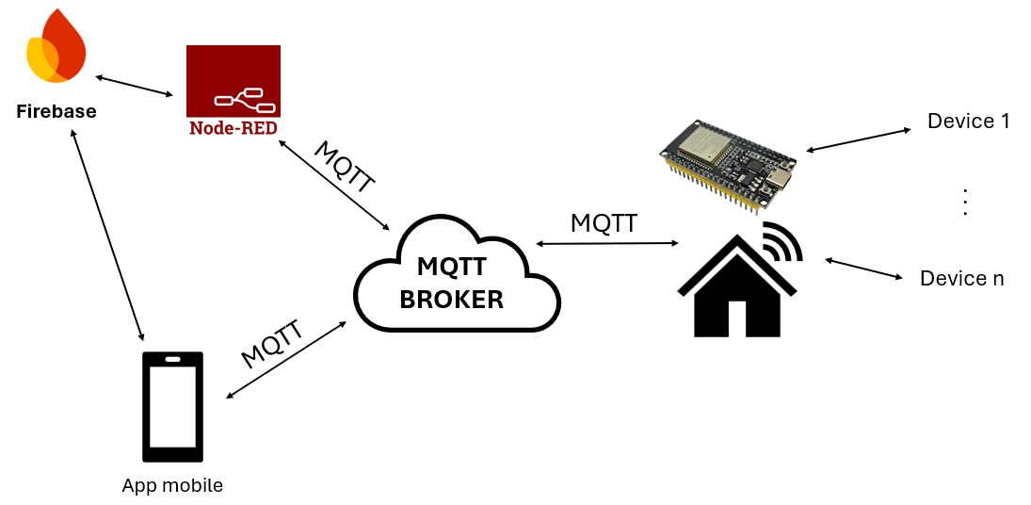

Hình . Kiến trúc tổng thể của dự án Smart Home

Kiến trúc tổng thể của hệ thống gồm các phần sau:

1. Firebase là Server chính

2. Node-RED làm Middlewar

3. MQTT Broker làm kênh truyền thông

4. ESP32 và Mobile App là Client

Phương thức truyền thông chính được sử dụng trong dự án là MQTT, thông qua MQTT Broker Hivemq, dữ liệu nhận được từ các Devices sẽ được Esp32 publish thông qua các topic riêng của từng nhà (ví dụ home1/sensor). Dữ liệu sau khi được gửi sẽ được Node Red (đóng vai trò trung gian của hệ thống IOT) tổng hợp và xử lý, sau đó được lưu trữ trên cơ sở dữ liệu Firebase (đóng vai trò server của hệ thông).

Ngoài ra, mobile app sẽ tương tác trực tiếp với server để lấy dữ liệu về người dùng sau khi đăng nhập thành công. Sau khi subcrible các topic lấy từ cơ sở dữ liệu, mobile app có thể hiện thị các thông tin của hệ thống theo thời gian thực (nhiệt độ, độ ẩm, rfid...) thông qua MQTT Broker, đồng thời publish dữ liệu để điều khiển các thiết bị trong hệ thống.

### Sơ đồ mạch nguyên lý

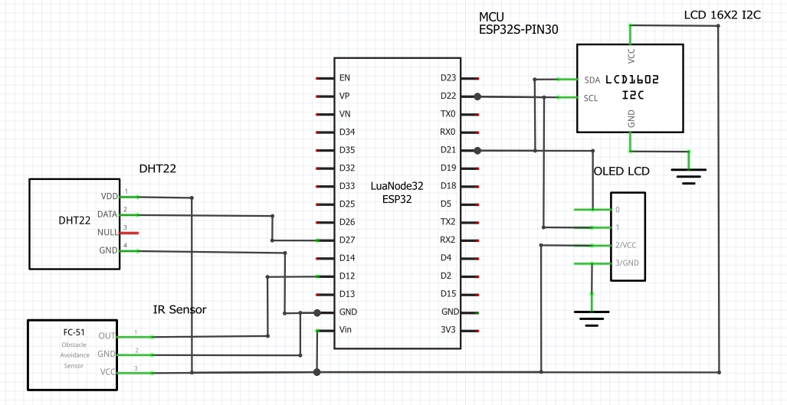

Hình . Sơ đồ phần cứng khối nhiệt đô, cập nhật thời tiết, phát hiện chuyển động và camera

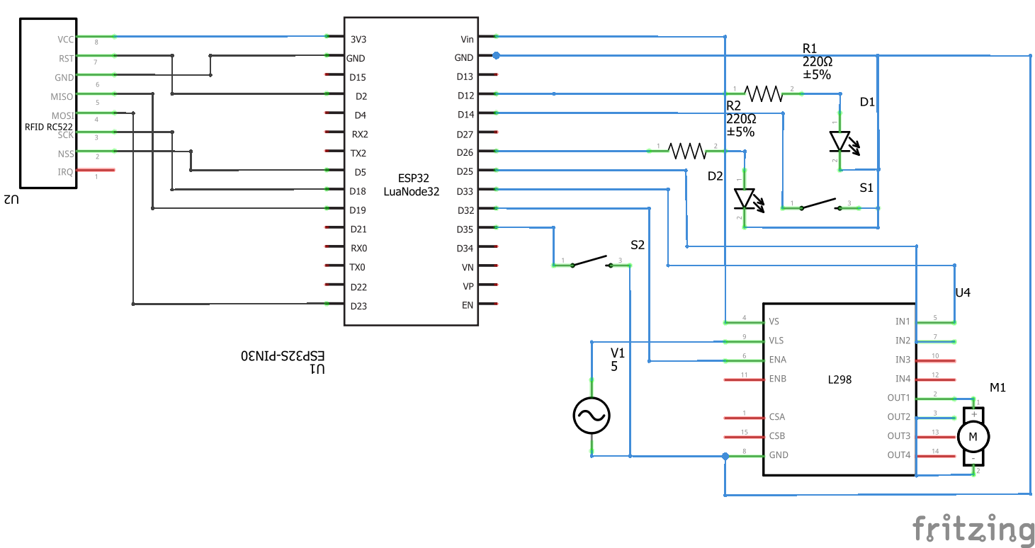

Hình . Sơ đồ phần cứng khối điều khiển và rfid

### Lưu đồ thuật toán

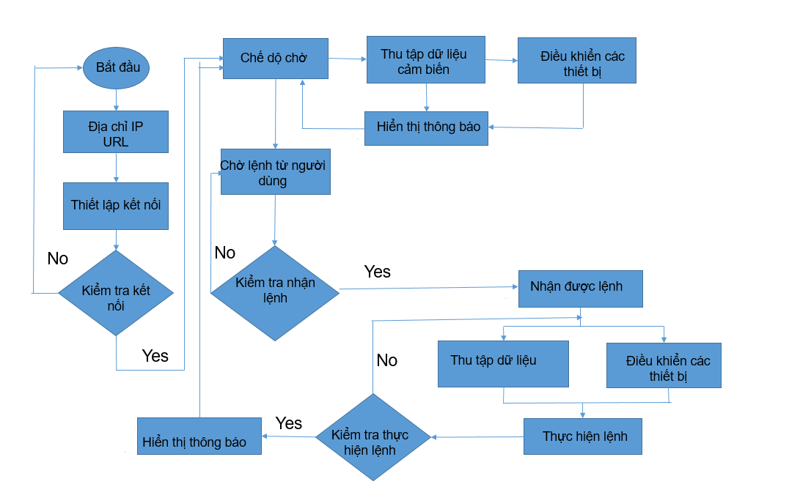

Hình . Lưu đồ thuật toán nhà thông minh

* Băt đầu: Đây là điểm bắt đầu của toàn bộ quy trình. Khi hệ thống được bật lên, hệ thống sẽ bắt đầu từ trạng thái này.
* Địa chỉ IP, URL: Đây là bước xác định địa chỉ IP toàn cầu của thiết bị và các URL. Bước sẽ được sử dụng để chuẩn bị cho kết nối với các thiết bị khác trên mạng, kết nối các thiết bị với broker, kết nối các thiết bị với các trang web để thực hiện thu tập dữ liệu.
* Thiết lập kết nối: Thiết lập kết nối mạng, các thiết bị với nhau, các thiết bị với broker, các thiết bị với web,....
* Kiểm tra kết nối: Nếu kết nối thành công hệ thống sẽ bước vào trạng thái chờ, nếu kết nối không thành công hệ thống sẽ thực hiện lại từ đầu để kết nối lại.
* Chế độ chờ: Đây là trạng thái mà hệ thống không thực hiện bất kỳ tác vụ nào, ngoại trừ các hoạt động nền tảng như duy trì kết nối mạng, cập nhật thông tin...
* Chờ lệnh từ người dùng: Đây là trạng thái mà hệ thống đang chủ động lắng nghe và chờ đợi các lệnh điều khiển từ người dùng.
* Kiểm tra nhận lệnh: Nếu nhận được lệnh từ người dùng thì nhận được lệnh chuẩn bị thực hiện lệnh từ thiết bị, nếu không nhận được lệnh thì quay trở lại chờ lệnh từ người dùng.
* Thu tập dữ liệu: Thiết bị thu tập các dữ liệu cần thiết từ cảm biến
* Điều khiển các thiết bị: Điều khiển các thiết bị theo mong muốn của người dùng hoặc từ dữ liệu thu tập được.
* Kiểm tra thực hiện lệnh: Kiểm tra xem các thiết bị đã thực hiện lệnh từ người dùng hay chưa.
* Hiển thị thông báo: Hiện thị các dữ liệu lên các thiết bị hiển thị, gửi dữ liệu lên server, gửi các thông báo đến các thiết bị khác cho người dùng biết được thông tin.

## Phân tích các thành phần hệ thống

### Khối đo nhiệt độ, độ ẩm của nhà

#### Cảm biến DHT11

DHT11 là một loại cảm biến kỹ thuật số có chi phí thấp, được thiết kế để đo nhiệt độ và độ ẩm. Cảm biến này có khả năng giao tiếp đơn giản với nhiều loại vi điều khiển như Arduino, Raspberry Pi,... giúp đo lường và hiển thị nhiệt độ, độ ẩm trong thời gian thực. DHT11 sử dụng một điện trở nhiệt để đo nhiệt độ và một cảm biến độ ẩm điện dung để xác định độ ẩm tương đối của không khí xung quanh.

Cảm biến DHT11 được cấu tạo từ hai thành phần chính: một cảm biến độ ẩm điện dung và một nhiệt điện trở để đo nhiệt độ. Phần tử cảm biến độ ẩm sử dụng hai điện cực với một lớp chất nền hấp thụ hơi ẩm làm chất điện môi. Khi độ ẩm thay đổi, giá trị điện dung giữa hai điện cực cũng thay đổi. Các thay đổi này được một IC tích hợp xử lý và chuyển đổi thành tín hiệu số. Để đo nhiệt độ, DHT11 sử dụng một nhiệt điện trở với hệ số nhiệt độ âm (NTC), nghĩa là điện trở của nó giảm khi nhiệt độ tăng. Nhiệt điện trở này thường được làm từ gốm bán dẫn hoặc polymer để đảm bảo độ nhạy cao, cho phép phát hiện cả những biến đổi nhỏ nhất của nhiệt độ.

Sơ đồ chân DHT11:

|  |  |  |
| --- | --- | --- |
| Số chân | Tên chân | Mô tả |
| 1 | VCC | Nguồn 3,3V đến 5V |
| 2 | Data | Đầu ra dữ liệu nhiệt độ và độ ẩm |
| 3 | NC | Không kết nối |
| 4 | GND | Chân nối đất |

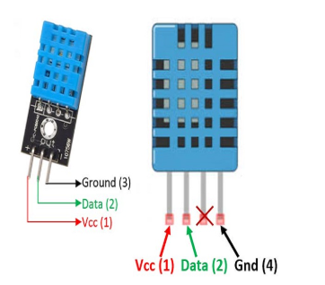

Hình .: Cảm biến DHT11

Thông số kỹ thuật DHT11:

* Điện áp hoạt động: 3V - 5V DC
* Dòng điện tiêu thụ: 2.5mA
* Tần số lấy mẫu tối đa: 1Hz (1 giây 1 lần)
* Kích thước: 23 * 12 * 5 mm
* Phạm vi cảm biến độ ẩm: 20% - 90% RH, sai số ±5%RH
* Phạm vi cảm biến nhiệt độ: 0°C ~ 50°C, sai số ±2°C

#### Modul màn hình LCD 16x2 I2c

Màn hình LCD 16x2 (Liquid Crystal Display) hoạt động dựa trên công nghệ tinh thể lỏng để hiển thị các ký tự và dữ liệu. Màn hình này được cấu tạo từ các ô nhỏ, gọi là pixel, có khả năng thay đổi độ trong suốt nhằm hiển thị các ký tự khác nhau. Với cấu hình 16x2, màn hình cho phép hiển thị tối đa 16 ký tự trên mỗi dòng và có hai dòng hiển thị. Thông thường, các màn hình LCD sử dụng giao tiếp song song để kết nối với vi điều khiển, nhưng khi tích hợp module I2C, việc kết nối được đơn giản hóa đáng kể.

Màn hình LCD 16x2 I2C là phiên bản cải tiến của LCD 16x2, tích hợp module I2C để đơn giản hóa kết nối. Nó gồm tấm hiển thị LCD hỗ trợ hiển thị 16 ký tự trên mỗi dòng và có 2 dòng, sử dụng tinh thể lỏng để hiển thị. Module I2C với IC PCF8574 chuyển đổi tín hiệu I2C thành tín hiệu song song, giúp giao tiếp qua 2 chân SDA và SCL. Màn hình còn tích hợp đèn nền, bộ điều khiển HD44780, và chân điều chỉnh độ tương phản. Với chỉ 4 chân kết nối (VCC, GND, SDA, SCL), LCD 16x2 I2C tiết kiệm chân GPIO, dễ dàng lắp đặt và thích hợp cho các dự án điện tử và IoT.

Sơ đồ chân màn hình LCD16x2 I2c

|  |  |  |
| --- | --- | --- |
| Số chân | Tên chân | Mô tả |
| 1 | GND | Chân nối đất |
| 2 | VCC | Nguồn 5V |
| 3 | SDA | Tín hiệu dữ liệu I2C |
| 4 | SCL | Tín hiệu xung nhịp I2C |

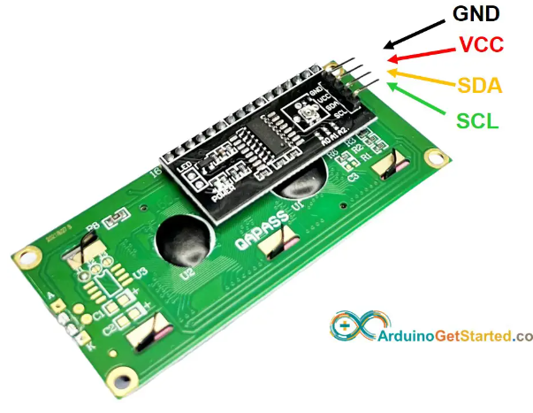

Hình .: Màn hình LCD 16x2 I2C

Thông số kỹ thuật:

* Điện áp hoạt động: 2.5-6V DC.
* Hỗ trợ màn hình: LCD1602,1604,2004 (driver HD44780).
* Giao tiếp: I2C.
* Địa chỉ mặc định: 0X27 (có thể điều chỉnh bằng ngắn mạch chân A0/A1/A2).
* Tích hợp Jump chốt để cung cấp đèn cho LCD hoặc ngắt.
* Tích hợp biến trở xoay điều chỉnh độ tương phản cho LCD.

#### Lưu đồ thuật toán khối đo nhiệt độ, độ ẩm của nhà.

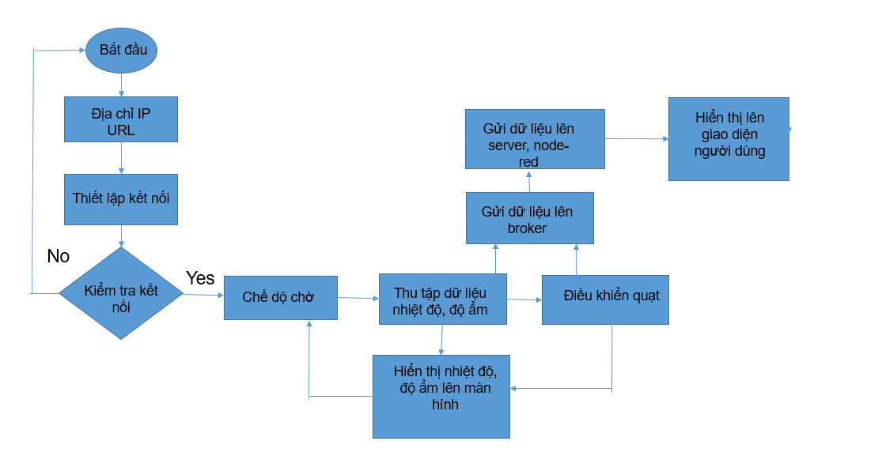

Hình . Lưu đồ thuật toán khối đo nhiệt độ, độ ẩm

#### Node red khối đo nhiệt độ và độ ẩm của nhà

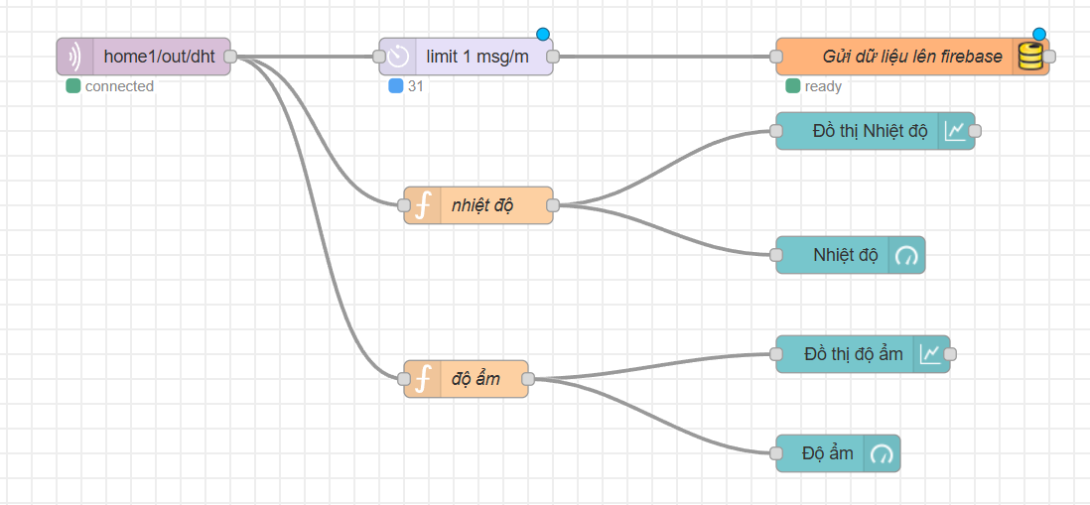

Hình . Node red khối đo nhiệt độ và độ ẩm của nhà

### Khối lấy dữ liệu thời tiết

#### Web openweathermap

OpenWeatherMap (<https://openweathermap.org/>) là một nền tảng toàn diện cung cấp các dịch vụ dữ liệu thời tiết, cung cấp thông tin thời tiết thời gian thực, dự báo và dữ liệu thời tiết lịch sử. Nó được sử dụng rộng rãi bởi các nhà phát triển, doanh nghiệp và tổ chức để tích hợp dữ liệu liên quan đến thời tiết vào ứng dụng, trang web và sản phẩm của họ. Nền tảng này cung cấp các API cung cấp thông tin thời tiết hiện tại, dự báo trong vài ngày tới, dữ liệu theo giờ, cảnh báo thời tiết và nhiều tính năng khác, tất cả được thu thập từ một mạng lưới trạm thời tiết toàn cầu. OpenWeatherMap cũng cung cấp các báo cáo thời tiết chi tiết, bao gồm nhiệt độ, độ ẩm, tốc độ gió và áp suất, cùng với các tính năng nâng cao như giám sát ô nhiễm không khí.

Với các gói miễn phí và trả phí, OpenWeatherMap hỗ trợ người dùng ở nhiều mức độ nhu cầu khác nhau, từ các nhà phát triển cá nhân đến các doanh nghiệp lớn. Các dịch vụ của nó được thiết kế dễ sử dụng và tích hợp vào bất kỳ nền tảng kỹ thuật số nào, làm cho nó trở thành một công cụ mạnh mẽ cho bất kỳ ai cần thông tin thời tiết đáng tin cậy.

#### Màn Hình OLED 1.3 128x64 I2C Xanh

Màn hình OLED 1.3 inch 128x64 I2C Xanh OLED-13-I2C-B sử dụng giao tiếp I2C, mang lại khả năng hiển thị sắc nét, tinh tế và hiện đại, đặc biệt là vào ban ngày. Với thiết kế nhỏ gọn và tiết kiệm năng lượng tối ưu, màn hình này phù hợp với các dự án yêu cầu hiệu quả năng lượng cao và chi phí hợp lý. Giao tiếp I2C cho phép truyền tải dữ liệu ổn định và dễ dàng tích hợp chỉ với 2 chân GPIO.

Một trong những ưu điểm nổi bật của màn hình OLED là khả năng cung cấp độ tương phản cực cao, màu sắc tươi sáng và sắc nét, cùng với góc nhìn rộng, giúp người dùng dễ dàng đọc nội dung hiển thị từ nhiều hướng khác nhau mà không bị mất chất lượng hình ảnh.

So với các loại màn hình LCD truyền thống, màn hình OLED tiêu thụ điện năng thấp hơn rất nhiều, vì không cần đèn nền. Mỗi pixel trên màn hình OLED chỉ tiêu thụ năng lượng khi cần thiết, giúp tiết kiệm điện một cách tối đa.

Màn hình OLED này được hỗ trợ bởi nhiều thư viện phần mềm phổ biến trên các nền tảng vi điều khiển như Arduino, ESP8266, ESP32 và Raspberry Pi, giúp việc lập trình và tích hợp trở nên dễ dàng và nhanh chóng. Điều này giúp các nhà phát triển dễ dàng triển khai và tối ưu hóa trong các dự án điện tử của mình mà không gặp khó khăn trong quá trình cài đặt và sử dụng.

Sơ đồ chân màn hình:

|  |  |  |
| --- | --- | --- |
| Số chân | Tên chân | Mô tả |
| 1 | VCC | Nguồn 3,3V đến 5V |
| 2 | GND | Chân nối đất |
| 3 | SCL/SCK | Tín hiệu xung nhịp I2C |
| 4 | SDA | Tín hiệu dữ liệu I2C |

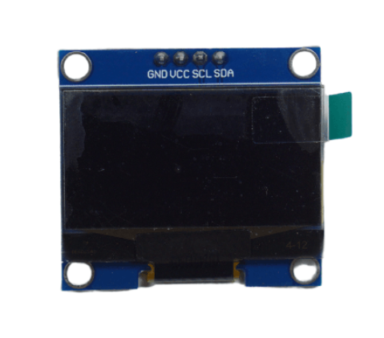

Hình . Màn hình oled 1.3 inch

Thông số kỹ thuật:

* Điện áp hoạt động 2.2V-5.5V.
* Công suất tiêu thụ 0.04W.
* Giao tiếp I2C.
* Driver SH1106.
* Góc hiển thị lớn hơn 160 độ.
* Số điểm hiển thị 128×64 điểm.
* Độ rộng màn hình 1.3 inch.
* Màu hiển thị Trắng / Xanh Dương.

#### Lưu đồ thuật toán khối lấy dữ liệu thời tiết.

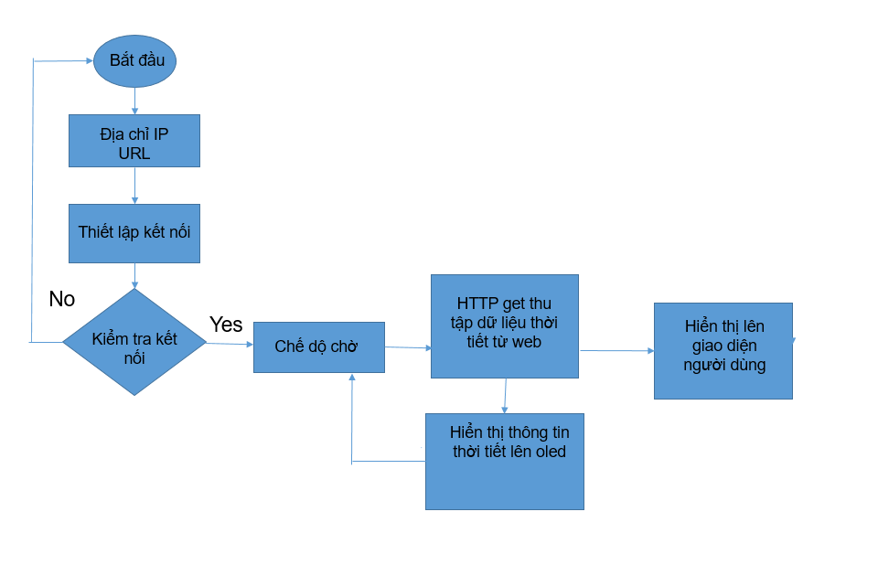

Hình . Lưu đồ thuật toán khối lấy dữ liệu thời tiết

### Khối phát hiện chuyển động và camera

#### Cảm biến phát hiện chuyển động

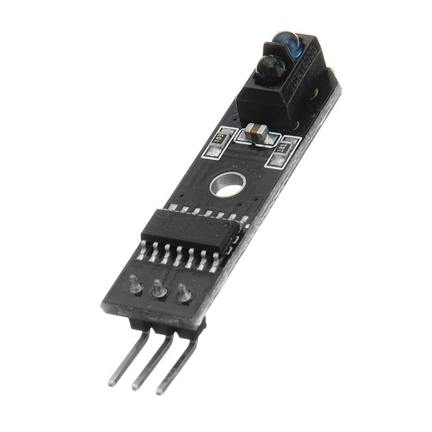

Hình . Cảm biến TCRT5000

Cảm biến **TCRT5000** là một mô-đun cảm biến quang học hoạt động dựa trên nguyên lý **phản xạ hồng ngoại** để phát hiện sự có mặt của vật thể trong phạm vi nhất định. Mô-đun này bao gồm hai thành phần chính: Một là **Điốt phát hồng ngoại,** đây là nguồn phát ánh sáng hồng ngoại, mắt thường không nhìn thấy được, điốt này liên tục phát ra tia hồng ngoại theo một hướng cố định. Hai là **Phototransistor,** đây là bộ thu nhận ánh sáng phản xạ từ vật thể. Nếu ánh sáng hồng ngoại phản xạ lại với cường độ đủ lớn, phototransistor sẽ thay đổi trạng thái dẫn điện, từ đó ảnh hưởng đến tín hiệu đầu ra của cảm biến.

Nguyên lý hoạt động: khi không có vật thể hoặc vật thể ở quá xa, tia hồng ngoại phát ra không bị phản xạ lại hoặc phản xạ với cường độ rất yếu. Khi đó, **phototransistor không dẫn điện nhiều**, đầu ra cảm biến ở mức **thấp (LOW).** Khi có vật thể trong vùng quét, **tia hồng ngoại bị phản xạ lại** với cường độ đủ lớn. Phototransistor nhận được tín hiệu mạnh hơn, dẫn điện nhiều hơn, làm cho đầu ra cảm biến chuyển sang **mức cao (HIGH)**.

#### Lưu đồ thuật toán khối phát hiện chuyển động

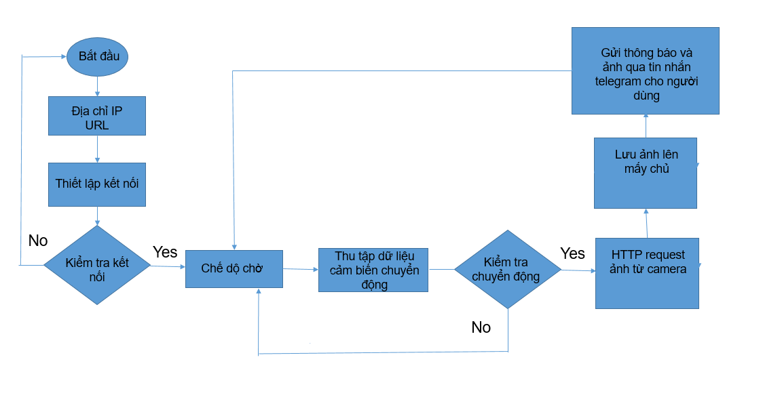

Hình . Lưu đồ thuật toán khối phát hiện chuyển động, kích hoạt camera

#### Luồng Node red khối phát hiện chuyển động và camera

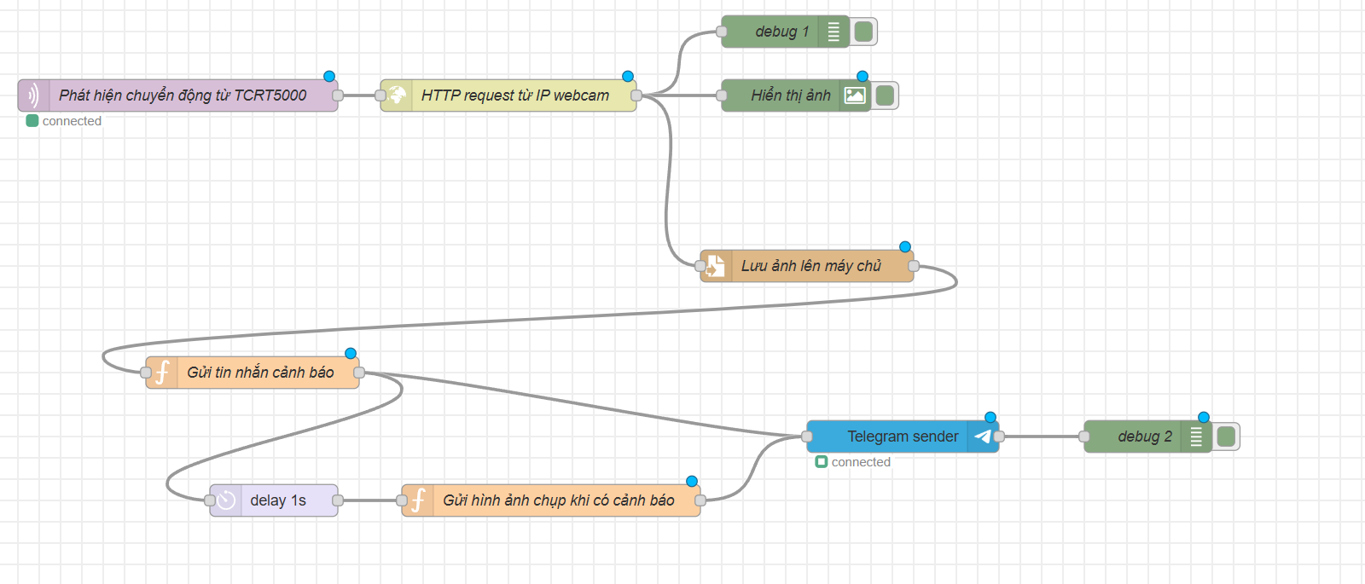

Hình . Luồng Node red khối phát hiện chuyển động và camera

Node *phát hiện chuyển động* là khối sub vào topic ‘pir’, khi phát hiện chuyển động thì esp32 sẽ pub lên topic từ đó kích hoạt luồng node red của khối phát hiện chuyển động và camera.

Sau khi luồng được kích hoạt node *HTTP request từ IP webcam* sẽ tiến hành chụp hảnh từ webcam có địa chỉ IP cụ thể.

Node *hiện thị hình ảnh* được dùng để hiện thị hình ảnh lên node red.

Node *lưu ảnh lên máy chủ* để tạo 1 đường dẫn trên máy chủ và lưu hình ảnh được chụp và đường dẫn đó.

Node *Gửi tin nhắn cảnh báo* sẽ tạo 1 biến chứa thông tin id của người dùng cần được gửi đến, nội dung của đoạn cảnh báo, và thể loại của đoạn cảnh báo.

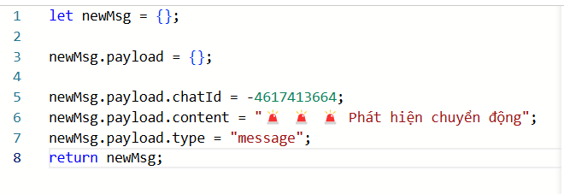

Hình . Node Gửi tin nhắn cảnh báo

Node *gửi hình ảnh chụp* khi có cảnh báo cũng tương tự sẽ tạo 1 biến gồm có đường dẫn để lấy ảnh, thông tin id của người dùng cần được gửi đến, và thể loại là photo.

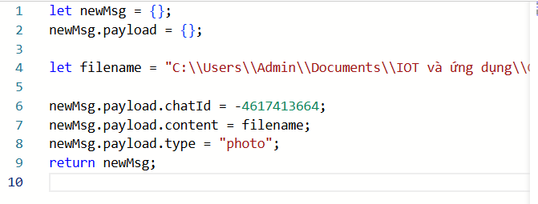

Hình . Node Gửi hình ảnh chụp

Node *Telegramsender* được dùng để gửi hình ảnh và đoạn cảnh báo đến người dùng thông qua ứng dụng telegram.

### Khối xử lý trung tâm (esp32)

#### Tổng quan

ESP32 là một vi điều khiển giá rẻ, năng lượng thấp có hỗ trợ WiFi và dual-mode Bluetooth (tạm dịch: Bluetooth chế độ kép). Dòng ESP32 sử dụng bộ vi xử lý Tensilica Xtensa LX6 ở cả hai biến thể lõi kép và [lõi đơn,](https://vi.wikipedia.org/wiki/%C4%90%C6%A1n_nh%C3%A2n_(vi_x%E1%BB%AD_l%C3%BD)) và bao gồm các công tắc antenna tích hợp, RF balun, bộ khuếch đại công suất, bộ khuếch đại thu nhiễu thấp, bộ lọc và module quản lý năng lượng.

ESP32 được chế tạo và phát triển bởi Espressif Systems, một công ty Trung Quốc có trụ sở tại Thượng Hải, và được sản xuất bởi [TSMC](https://vi.wikipedia.org/wiki/TSMC) bằng cách sử dụng công nghệ 40 nm. ESP32 là sản phẩm kế thừa từ vi điều khiển ESP8266

#### Thông số kỹ thuật

- CPU

* CPU: Xtensa Dual-Core LX6 microprocessor.
* Chạy hệ 32 bit
* Tốc độ xử lý 160MHZ up to 240 MHz
* Tốc độ xung nhịp đọc flash chip 40mhz --> 80mhz (tùy chỉnh khi lập trình)
* RAM: 520 KByte SRAM
* 520 KB SRAM liền chip – (trong đó 8 KB RAM RTC tốc độ cao – 8 KB RAM RTC tốc độ thấp (dùng ở chế độ DeepSleep).

- Hỗ trợ 2 giao tiếp không dây

* Wi-Fi: 802.11 b/g/n/e/i
* Bluetooth: v4.2 BR/EDR and BLE

- Hỗ trợ tất cả các loại giao tiếp

* 8-bit DACs (digital to analog) 2 cổng
* Analog (ADC) 12-bit 16 cổng.
* I²C – 2 cổng
* UART – 3 cổng
* SPI – 3 cổng (1 cổng cho chip FLASH)
* I²S – 2 cổng
* SD card /SDIO/MMC host
* Slave (SDIO/SPI)
* Ethernet MAC interface with dedicated DMA and IEEE 1588 support
* CAN bus 2.0
* IR (TX/RX)
* Băm xung PWM (tất cả các chân )
* Ultra low power analog pre-amplifier

- Cảm biến tích hợp trên chip esp32

* 1 cảm biến Hall (cảm biến từ trường)
* 1 cảm biến đo nhiệt độ
* Cảm biến chạm (điện dung) với 10 đầu vào khác nhau.

- Bảo mật

* IEEE 802.11 standard security features all supported, including WFA, WPA/WPA2 and WAPI
* Secure boot
* Flash encryption
* 1024-bit OTP, up to 768-bit for customers
* Cryptographic hardware acceleration: AES, SHA-2, RSA, elliptic curve cryptography (ECC), random number generator (RNG)

- Nguồn điện hoạt động

* Nhiệt độ hoạt động -40 + 85C
* Điện áp hoạt động: 2.2-3.6V
* Số cổng GPIOs: 34

#### Wifi Station

Chế độ **WiFi Station (STA)** là một trong những chế độ hoạt động cơ bản của các thiết bị mạng không dây, cho phép thiết bị đóng vai trò như một **client** kết nối vào mạng WiFi do **Access Point (AP)** phát sóng. Trong chế độ này, thiết bị sẽ không phát sóng WiFi mà chỉ tìm kiếm, kết nối và giao tiếp với các mạng WiFi hiện có. Trong gia đình các thiết bị router/modem có chức năng phát WiFi chính là một Access Point để các Station như điện thoại, máy tính kết nối vào. Sau đó các Router/Modem đó kết nối với internet thông qua mạng cáp quang. Đây là chế độ phổ biến trên hầu hết các thiết bị điện tử như điện thoại, laptop, máy tính bảng và các thiết bị IoT (Internet of Things).

Mỗi một Access Point có một SSID (Service Set IDentifier) cụ thể hay chúng ta thường gọi là Tên wifi. Những Station kết nối với AP theo mô hình TCP/IP vậy nên, để phân biệt các Station và AP trong một mạng chúng ta sử dụng IP Address.

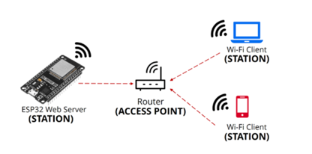

Hình . ESP32 Station Mode

Khi muốn kết nối vào mạng WiFi cục bộ thì ESP32 cần phải hoạt động ở chế độ Station (STA), đồng thời nó phải được cung cấp tên (SSID) và mật khẩu mạng WiFi. Khi kết nối thành công vào mạng WiFi thì ESP32 sẽ khởi động DHCP Client (mặc định) để xin cấp phát địa chỉ IP trước khi bắt đầu các kết nối IP.

#### Wifi Access Point

ESP32 có khả năng cho phép các thiết bị khác (Station - STA) truy cập vào và hoạt động như là 1 Access Point, có thể tự thiết lập 1 mạng WiFi nội bộ, với khả năng khởi động DHCP Server và cung cấp được IP cho các Client kết nối tới, nhưng nó không thể kết nối với mạng dây để truy cập internet. Do giới hạn về RAM, nên số lượng tối đa các STA có thể kết nối đến một ESP32 là giới hạn. Soft AP thường được sử dụng khi chúng ta cần lấy thông tin của mạng Wifi khác cho thiết bị IOT khi chúng bắt đầu hoạt động.

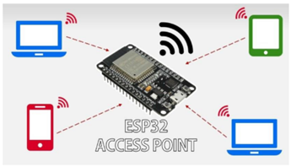

Hình . ESP32 Acess Point Mode

Khi esp32 chưa kết nối với wifi, đề tài này sẽ sử dụng esp32 ở chế độ Acess Point để cấu hình thông tin wifi cho esp32 thông qua webserver.

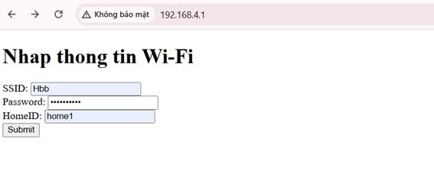

Hình . Cấu hình kết nối wifi qua webserver

### Khối bảo mật (Rfid)

RFID (Radio Frequency Identification), hay còn được gọi với cái tên ‘Nhận dạng qua tần số vô tuyến”, là một công nghệ dùng kết nối sóng vô tuyến để tự động xác định và theo dõi các thẻ nhận dạng gắn vào vật thể. Công nghệ RFID là một công nghệ của tương lai, thay vì phải quét từng mã vạch trên từng sản phẩm qua một chiếc máy quét mã vạch như trước. Bây giờ chúng có thể nhận biết các đối tượng thông qua một hệ thống không dây.

Điểm nổi bật của RFID là công nghệ không sử dụng tia sáng như mã vạch, không tiếp xúc trực tiếp. Đáng chú ý nhất là dữ liệu thẻ RFID có thể được đọc bên ngoài tầm nhìn, trong khi mã vạch phải được căn chỉnh bằng máy quét quang học. Một vài loại thẻ có thể được đọc xuyên qua các môi trường, vật liệu như Bê tông, tuyết, sương mù, băng đá, sơn, và các điều kiện môi trường thách thức khác mà mã vạch và các công nghệ khác không thể phát huy hiệu quả.

Nguyên lý hoạt động của RFID

1. **Phát tín hiệu:** Đầu đọc RFID phát sóng vô tuyến đến thẻ RFID.
2. **Phản hồi:** Thẻ RFID nhận năng lượng từ sóng radio và gửi dữ liệu (ví dụ: mã ID) trở lại đầu đọc.
3. **Xử lý dữ liệu:** Đầu đọc nhận dữ liệu và truyền về hệ thống xử lý để phân tích, lưu trữ hoặc thực hiện hành động.

Module RFID RC522 là một module sử dụng công nghệ RFID để đọc và ghi thông tin từ các thẻ RFID. Nó được sử dụng phổ biến trong các dự án Arduino và các ứng dụng liên quan đến nhận dạng và theo dõi.

Module **RFID Arduino** bao gồm một chip đọc RFID MFRC522 và các thành phần khác như anten và các linh kiện điện tử. Chip MFRC522 có khả năng đọc và ghi dữ liệu từ các thẻ RFID tiêu chuẩn, bao gồm các loại thẻ MIFARE và các loại thẻ tương thích.

Module RFID RC522 kết nối với esp32 thông qua [giao tiếp SPI](https://arduinokit.vn/chuan-giao-tiep-spi-la-gi/) (Serial Peripheral Interface) hoặc I2C và [UART](https://arduinokit.vn/giao-tiep-arduino-voi-may-tinh-thong-qua-serial-uart/).

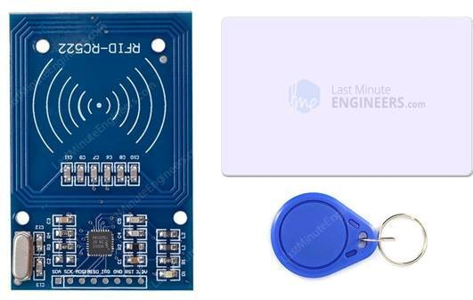

Hình . Modul RFID RC522

**Thông số kỹ thuật**

|  |  |
| --- | --- |
| Frequency Range | 13.56 MHz ISM Band |
| Host Interface | SPI / I2C / UART |
| Operating Supply Voltage | 2.5 V to 3.3 V |
| Max. Operating Current | 13-26mA |
| Min. Current(Power down) | 10µA |
| Logic Inputs | 5V Tolerant |
| Read Range | 5 cm |

Với khối bảo mật RFID sẽ có ba chức năng chính dưới đây:

1. Quẹt thẻ ra vào nhà
2. Thêm thẻ mới
3. Xóa thẻ đã tồn tại

Dưới đây là lưu đồ thuật toán của ba chức năng trên:

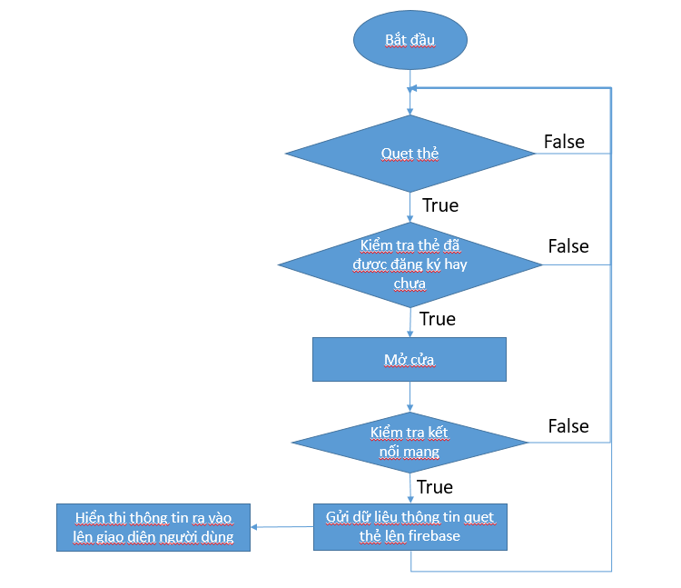

Hình . Lưu đồ thuật toán quẹt thẻ ra vào cửa

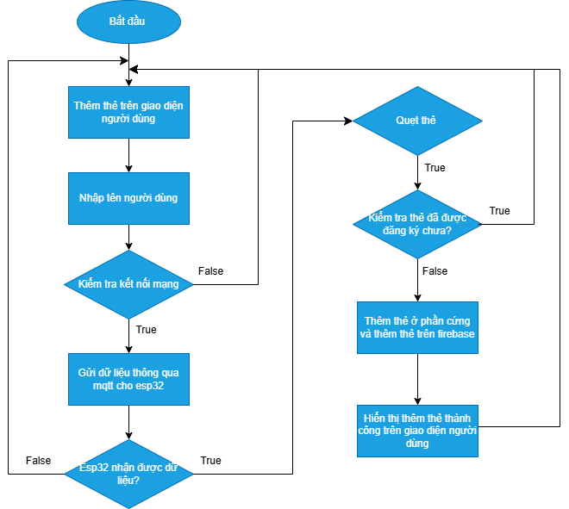

Hình . Lưu đồ thuật toán chức năng thêm thẻ RFID

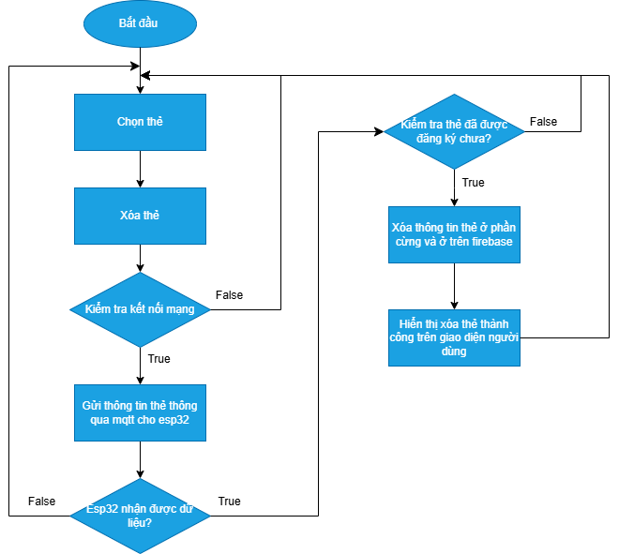

Hình . Lưu đồ thuật toán chức năng xóa thẻ RFID

### Khối điều khiển

#### Điều khiển với công tắc

Chức năng này cho phép người dùng điều khiển đèn và quạt bằng công tắc vật lý. Khi người dùng nhấn công tắc, trạng thái của thiết bị sẽ thay đổi tương ứng (bật/tắt). Dữ liệu trangjt hái cũng có thể được đồng bộ trên máy chủ để hiện thị trên ứng dụng điều khiển từ xa.

Thành phần phần cứng bao gồm: button 12mm, đèn led, động cơ giảm tốc, mạch điều khiển động cơ DC L298

1. Button 12mm

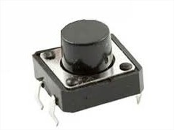

Hình . Button 12mm

1. Đèn led

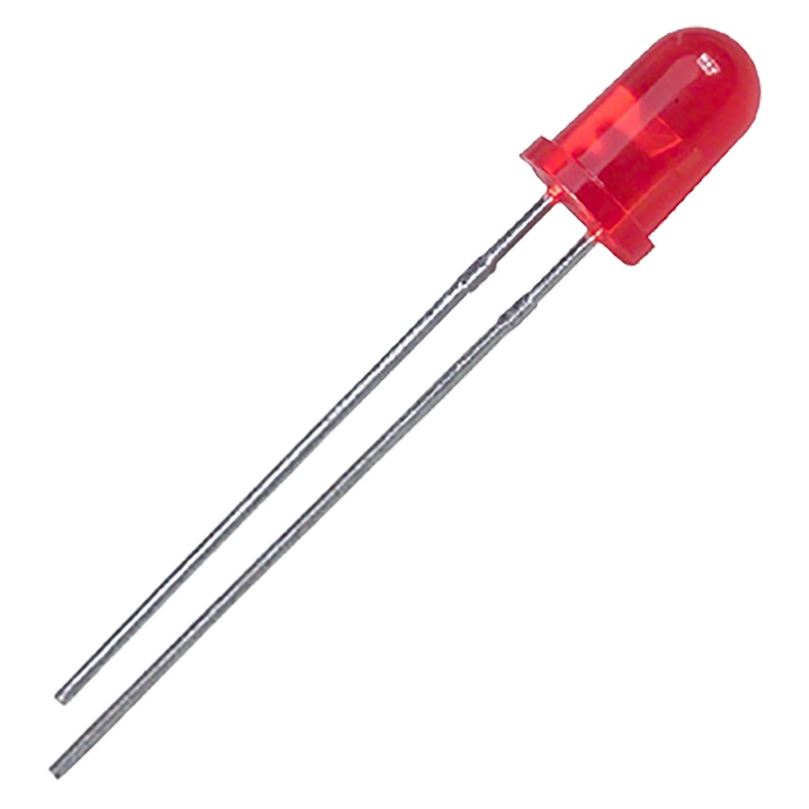

Hình . Đèn led

1. Động cơ giảm tốc

Thông số kỹ thuật:

* Điện áp: 3-12VDC, khuyến nghị ở giải điện áp (6-8VDC)
* Dòng: 70mA (250mA Max) ở 3V
* Mô men xoắn: 800gfcm
* Tỷ số truyền: 1:48
* Tốc độ:
* 125 rpm 3VDC (bánh 66mm: 26rpm)
* 208 rpm 5VDC (bánh 66mm: 44rpm)
* Kích thước: 64 * 19 * 22.6mm (L * W * H)
* Trọng lượng: 27g

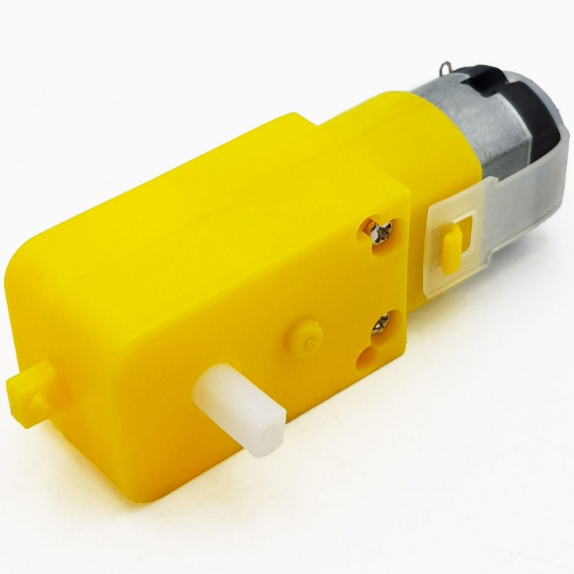

Hình . Động cơ giảm tốc

1. Mạch điều khiển động cơ DC L298

Sơ đồ chân mạch điều khiển động cơ DC L298:

|  |  |
| --- | --- |
| **Kí Hiệu** | **Chức Năng** |
| VDD | Điện áp cấp cho động cơ 5-35VDC |
| VCC | Điện áp cấp cho module hoạt động 5VDC |
| GND | GND |
| INA, INB | 2 chân tín hiệu đầu vào điều khiển động cơ A |
| INC, IND | 2 chân tín hiệu đầu vào điều khiển động cơ B |
| OUT A/ OUT B | 2 cổng kết nối động cơ A |
| OUT C/ OUT D | 2 cổng kết nối động cơ A |

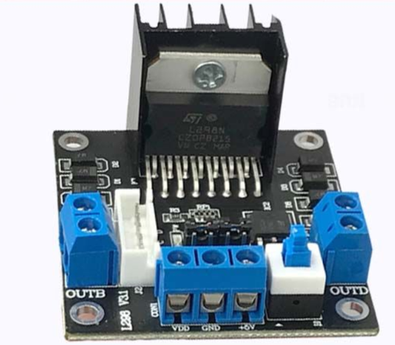

Hình . Mạch điều khiển động cơ DC L298

## Điều khiển với Mobile App

### Luồng điều hướng màn hình khi mở app

Khi mới mở Mobile App từ Smartphone, Mobile App sẽ điều hướng màn hình

hiển thị đầu tiên dựa vào luồng dưới đây. Các luồng tính năng nhỏ hơn sẽ được giới thiệu trong phần kế tiếp.

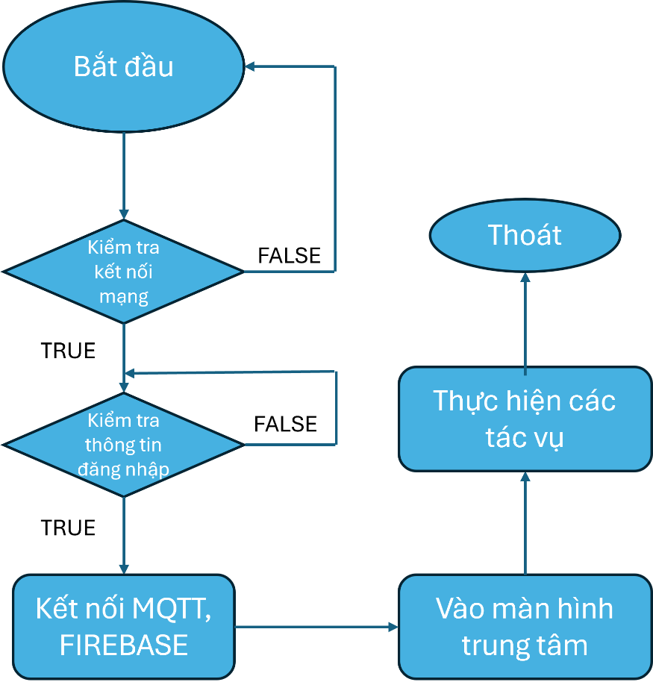

Hình . Lưu đồ thuật toán điều khiển khi mở app

### Luồng điều khiển hệ thống

Lưu đồ thuật toán:

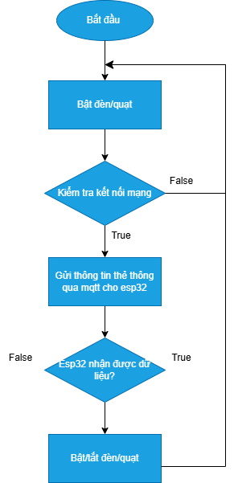

Hình . Lưu đồ thuật toán điều khiển đèn/quạt bằng Mobile App

Ngoài việc điều khiển LED và quạt bằng công tắc vật lý, hệ thống IoT còn hỗ trợ điều khiển từ xa thông qua ứng dụng di động. Điều này giúp người dùng có thể bật/tắt thiết bị ở bất cứ đâu chỉ cần có kết nối Internet.

### Giao diện Mobile App

#### Giao diện màn hình xác thực chung

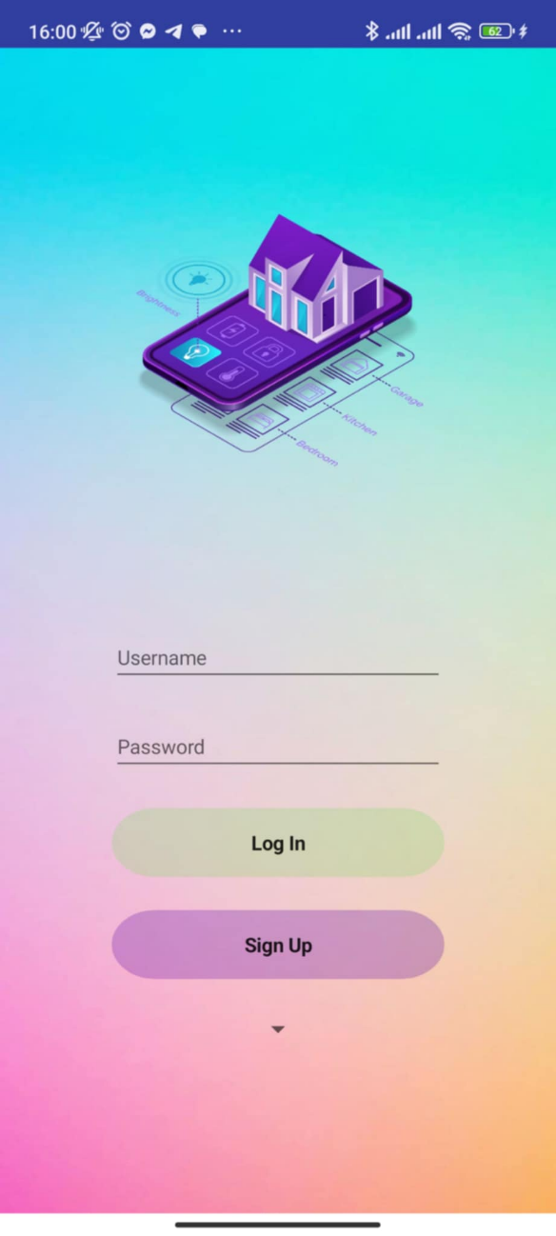

Hình . Màn hình xác thực chung

Cách điều hướng tới màn hình: với người dùng lần đầu tải Mobile App, hoặc

trước đó đã đăng xuất ra khỏi ứng dụng, Mobile App sẽ hiển thị giao diện màn hình xác thực chung.

Màn hình gồm các phần: Ô nhập username, ô nhập password, nút “Log in” và nút “Sign up”.

Khi đăng nhập thành công, màn sẽ hiện thông báo thành công và lấy dữ liệu về các nhà đang sở hữu của người dùng để tạo danh sách lựa chọn.

Sau khi lựa chọn nhà thông công, màn hình sẽ hiện nút “Connect to home” để người dùng kết nối tới nhà của mình.

Ngoài ra, nếu người dùng chưa đăng ký hoặc nhập sai tên/mật khẩu, hệ thống sẽ hiện thông báo “Wrong name or password”. Trong trường hợp người dùng đăng ký/đăng nhập thành công, nếu chưa được quản trị viên cấp quyền truy cập nhà thì hệ thống hiển thị thông báo “You have no home to control”.

|  |  |  |
| --- | --- | --- |
|  |  |  |

Hình . Trạng thái đăng nhập thành công

#### Màn hình trung tâm điều khiển

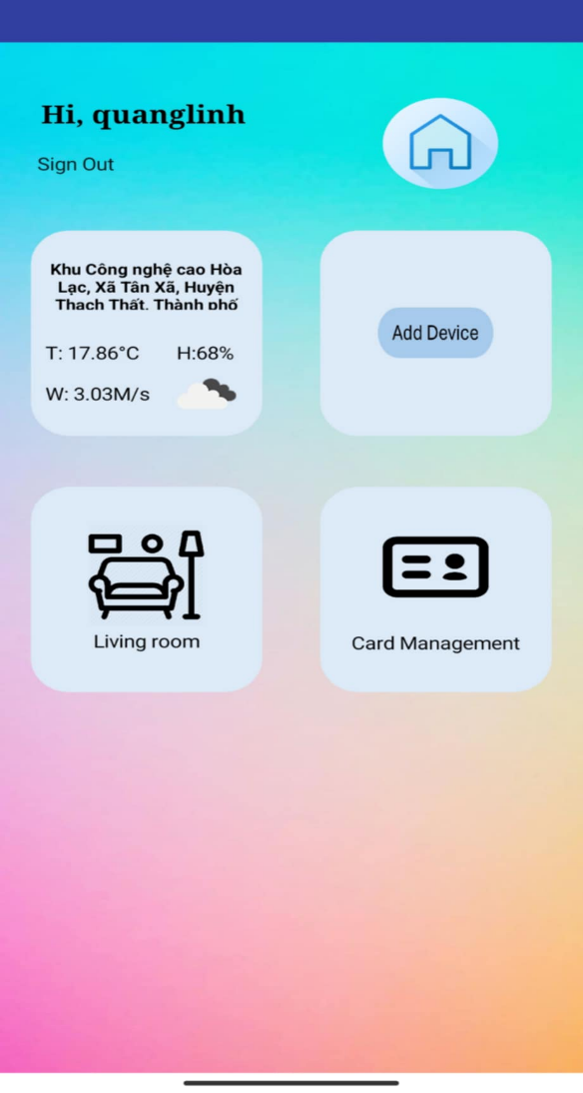

Hình . Giao diện của màn hình trung tâm

Các nút chức năng cơ bản : “Sign out”-đăng xuất, ô hiển thị vị trí, thời tiết hiện tại của khu vực nhà ở, nút “Add-device”, nút “Livingroom” và nút “Card management”.

Nút “Sign out” dùng để đăng suất khỏi hệ thống, trở về màn hình xác thực.

Nút “Add Device”: thêm các phòng (ví dụ phòng ngủ, nhà bếp,...) và các thiết bị trong phòng, tuy nhiên tính năng này vẫn đang trong quá trình phát triển.

Nút “Livingroom”: Điều hướng đến màn hình điều khiển các thiết bị trong phòng khách.

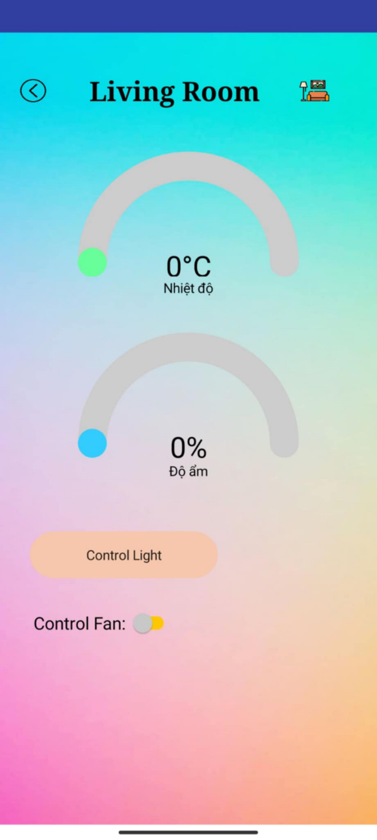

Hình . Giao diện điều khiển phòng khách

Các chức năng cơ bản: hiển thị nhiệt độ, độ ẩm trong phòng, điều khiển bật tắt quạt, điều khiển bật tắt/độ sáng đèn (nút “Control Light”):

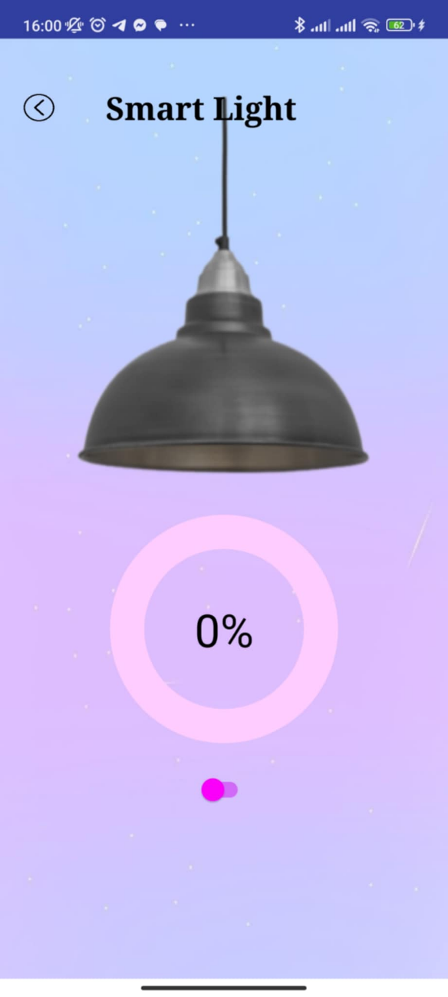

Hình . Giao diện màn hình điều khiển đèn thông minh

* Nút “<”: trở về màn hình ban đầu
* Nút “Card Management”: điều hướng đến màn hình quản lí, thêm, xóa, trích xuất lịch sử ra vào của thẻ RFID

Các chức trong màn hình Card Management:

* Available Card: các thẻ khả dụng trong nhà, bao gồm tên người dùng và id thẻ, dữ liệu được cập nhật trên Firebase tính đến thời điểm người dùng vừa đăng nhập vào màn hình xác thực (Hình a).
* Nút “Add card”: chức năng thêm thẻ, khi bấm nút màn hình sẽ hiển thị text box để nhập tên người dùng muốn thêm, nhấn nút “Send data” để gửi thông tin đến hệ thống, khi hệ thống nhận được thông tin, module RFID sẽ chuyển sang chế độ thêm thẻ, người dùng chỉ cần áp thẻ từ vào module, các thông tin sẽ được lưu trữ lên Firebase ngay lập tức (Hình b).
* Nút “Delete Card”: chọn thẻ cần xóa trong phần Available cards, nhấn nút “Delete Card”, hệ thống sẽ xóa toàn bộ thông tin thẻ trên Firebase và bộ nhớ đệm của Esp32.
* Nút “History”: hiển thị lịch sử quẹt thẻ của người dùng trong nhà (Hình c).
* Nút “Reload Card”: hiển thị lại thông tin các thẻ khả dụng.
* Nút “<”: trở về màn hình trước.

|  |  |  |
| --- | --- | --- |
| (a) | (b) | (c) |

Hình . Giao diện màn hình quản lý thẻ

## Các công nghệ sử dụng

### MQTT

#### Giới thiệu về MQTT

MQTT là một giao thức mạng kích thước nhỏ, hoạt động theo cơ chế publish – subscribe theo tiêu chuẩn ISO (ISO/IEC 20922) và OASIS mở để truyền tin nhắn giữa các thiết bị.

Giao thức này hoạt động trên nền tảng TCP/IP. MQTT được thiết kế cho các kết nối cho việc truyền tải dữ liệu cho các thiết bị ở xa, các thiết bị hay vi điều khiển nhỏ có tài nguyên hạn chế hoặc trong các ứng dụng có băng thông mạng bị hạn chế.

MQTT là lựa chọn lý tưởng trong các môi trường như:

* Những nơi mà giá mạng viễn thông đắt đỏ hoặc băng thông thấp hay thiếu tin cậy.
* Khi chạy trên thiết bị nhúng bị giới hạn về tài nguyên tốc độ và bộ nhớ.
* Bởi vì giao thức này sử dụng băng thông thấp trong môi trường có độ trễ cao nên nó là một giao thức lý tưởng cho các ứng dụng M2M (Machine to Machine).

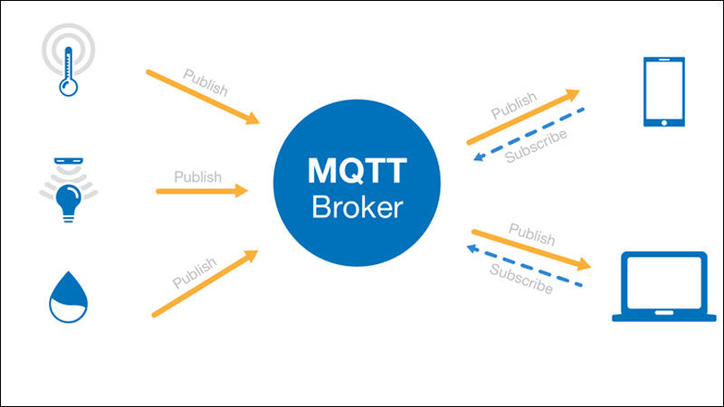

Hình...: Nguyên lý giao tiếp của giao thức MQTT

#### Tính năng và đặc điểm nổi bật

* Dạng truyền thông điệp theo mô hình Pub/Sub cung cấp việc truyền tin phân tán một chiều, tách biệt với phần ứng dụng.
* Việc truyền thông điệp là ngay lập tức, không quan tâm đến nội dung được truyền.
* Sử dụng TCP/IP là giao thức nền.

Tồn tại ba mức độ tin cậy cho việc truyền dữ liệu (QoS: Quality of service)

* QoS 0: Broker/client sẽ gửi dữ liệu đúng một lần, quá trình gửi được xác nhận bởi chỉ giao thức TCP/IP.
* QoS 1: Broker/client sẽ gửi dữ liệu với ít nhất một lần xác nhận từ đầu kia, nghĩa là có thể có nhiều hơn 1 lần xác nhận đã nhận được dữ liệu.
* QoS 2: Broker/client đảm bảo khi gửi dữ liệu thì phía nhận chỉ nhận được đúng một lần, quá trình này phải trải qua 4 bước bắt tay.

Phần bao bọc dữ liệu truyền nhỏ và được giảm đến mức tối thiểu để giảm tải cho đường truyền.

#### Ưu điểm của giao thức MQTT

* Truyền thông tin hiệu quả hơn.
* Tăng khả năng mở rộng.
* Giảm đáng kể tiêu thụ băng thông mạng.
* Rất phù hợp cho điều khiển và do thám.
* Tối đa hóa băng thông có sẵn.
* Chi phí thấp.
* Rất an toàn, bảo mật.
* Tiết kiệm thời gian phát triển.
* Giao thức publish/subscribe thu thập nhiều dữ liệu hơn và tốn ít băng thông hơn so với giao thức cũ.

### HTTP

#### Giới thiệu về HTTP

**HTTP (HyperText Transfer Protocol)** là giao thức truyền tải siêu văn bản, hoạt động dựa trên mô hình **Client-Server** và được sử dụng để trao đổi dữ liệu trên Internet. Giao thức này đóng vai trò trung gian giữa trình duyệt web và máy chủ, cho phép truyền tải các tài nguyên như **HTML, CSS, JavaScript, hình ảnh, video**, v.v.

HTTP hoạt động theo mô hình **yêu cầu - phản hồi (Request - Response)** giữa hai thành phần chính: một là **máy khách (Client)** Thường là trình duyệt web (Chrome, Firefox, Edge…) gửi yêu cầu HTTP đến máy chủ, hai là **Máy chủ (Server):** Tiếp nhận yêu cầu, xử lý và phản hồi bằng cách gửi tài nguyên (file HTML, JSON, XML…) về cho máy khách.

Các phương thức HTTP phổ biến:

GET: Yêu cầu lấy dữ liệu từ máy chủ (ví dụ: tải trang web, hình ảnh).

POST

### Firebase

#### Giới thiệu về Firebase

Firebase là nền tảng phát triển ứng dụng được Google cung cấp, hỗ trợ các lập trình viên xây dựng Web App và Mobile App một cách nhanh chóng. Firebase cung cấp nhiều dịch vụ tiện ích giúp đơn giản hóa quá trình phát triển ứng dụng, đặc biệt là các ứng dụng yêu cầu xử lý dữ liệu thời gian thực. Đây là một nền tảng BaaS (Backend as a Service), cho phép các nhà phát triển tập trung vào việc phát triển tính năng mà không cần lo lắng về backend.

#### Tích hợp Firebase vào Hệ thống IoT

Trong các hệ thống IoT (Internet of Things), việc xử lý và đồng bộ dữ liệu giữa các thiết bị và ứng dụng là rất quan trọng. Firebase với các dịch vụ như Realtime Database và Cloud Firestore cung cấp giải pháp tối ưu để thu thập, lưu trữ và xử lý dữ liệu từ các thiết bị IoT.

a. Firebase Realtime Database trong IoT

Firebase Realtime Database là cơ sở dữ liệu NoSQL lưu trữ và đồng bộ dữ liệu theo thời gian thực. Dữ liệu được đồng bộ hóa ngay lập tức đến tất cả các client kết nối khi có sự thay đổi. Điều này đặc biệt hữu ích trong hệ thống IoT, nơi các cảm biến liên tục gửi dữ liệu về server.

Ứng dụng trong IoT:

* Giám sát môi trường: Thu thập dữ liệu từ các cảm biến nhiệt độ, độ ẩm, ánh sáng.
* Hệ thống nhà thông minh: Điều khiển đèn, điều hòa, cửa ra vào từ xa.
* Theo dõi thiết bị: Quản lý và giám sát trạng thái hoạt động của các thiết bị công nghiệp.

Ưu điểm:

* Realtime: Dữ liệu cập nhật tức thì.
* Offline: Dữ liệu được lưu trữ tạm thời và đồng bộ khi có mạng.
* Dễ tích hợp: Kết nối trực tiếp từ thiết bị IoT tới Firebase mà không cần server trung gian.

b. Cloud Firestore trong IoT

Cloud Firestore là phiên bản nâng cấp của Realtime Database với khả năng xử lý dữ liệu phức tạp hơn. Firestore hỗ trợ cấu trúc dữ liệu linh hoạt, truy vấn mạnh mẽ và dễ dàng mở rộng quy mô.

Ứng dụng trong IoT:

* Phân loại và lưu trữ dữ liệu từ nhiều loại cảm biến khác nhau.
* Thực hiện các truy vấn nâng cao để phân tích dữ liệu thu thập được.
* Kết hợp với Firebase Cloud Functions để xử lý dữ liệu theo sự kiện.

Ưu điểm:

* Mở rộng tốt: Phù hợp với hệ thống IoT lớn.
* Truy vấn linh hoạt: Hỗ trợ tìm kiếm và lọc dữ liệu hiệu quả.
* Tích hợp dễ dàng: Liên kết chặt chẽ với các dịch vụ khác của Google Cloud.

#### Lợi ích của Firebase trong IoT

* Dễ triển khai: Firebase cung cấp SDK sẵn sàng cho Android, iOS, Web, C++, giúp tích hợp dễ dàng vào các thiết bị IoT.
* Chi phí tối ưu: Firebase có gói miễn phí phù hợp với dự án nhỏ và khởi nghiệp IoT.
* Khả năng mở rộng: Dễ dàng mở rộng quy mô hệ thống khi số lượng thiết bị tăng lên.
* Bảo mật cao: Firebase cung cấp các quy tắc bảo mật dữ liệu chi tiết, giúp bảo vệ dữ liệu IoT an toàn.

#### Cấu trúc lưu trữ dữ liệu trên firebase

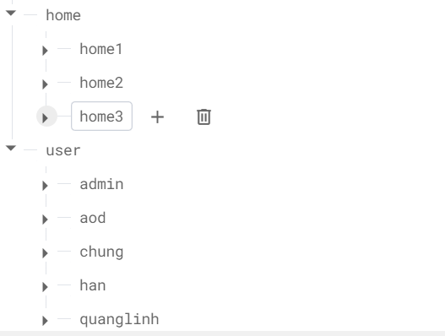

Hình . Cấu trúc lưu trữ trên Firebase realtime

Hệ thống sẽ lưu trữ thông tin chia làm 2 nhóm:

* Nhóm home: gồm thông tin các nhà khả dụng, mỗi nhà có có các thông tin nhỏ hơn như topic Mqtt riêng, thông tin các thẻ RFID khả dụng, lịch sử quẹt thẻ

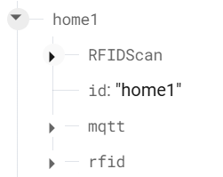

Hình . Thông tin bên trong của 1 home

* Nhóm user: lưu trữ thông tin người dùng, bao gồm user name và password, nhà khả dụng, chỉ có quản trị viên mới có thể thay đổi dữ liệu về nhà khả dụng của user.

#### Kết luận

Firebase là giải pháp lý tưởng cho các hệ thống IoT nhờ khả năng xử lý dữ liệu thời gian thực, dễ dàng tích hợp và mở rộng. Việc sử dụng Firebase giúp giảm thiểu chi phí xây dựng backend, tối ưu hóa hiệu suất và đảm bảo bảo mật cho hệ thống IoT.

Trong project này, chúng em sử dụng firebase đế thực hiện các chứng năng lưu giữ thông tin thẻ quẹt cửa (RFID), thông tin thời gian ra vào cửa của từng cá nhân sở hữu thẻ. Và định danh thông tin cho nhà để khi truy cập đăng nhập vào app thì có thể điều khiển từng nhà khác nhau.

### Node-Red

#### Giới thiệu về Node-RED

Node-RED là một công cụ lập trình dựa trên luồng (flow-based programming) được phát triển bởi IBM. Nó cho phép lập trình viên kết nối phần cứng, API và các dịch vụ trực tuyến thông qua giao diện kéo thả trực quan. Node-RED rất phù hợp cho các dự án IoT nhờ khả năng xử lý dữ liệu linh hoạt và dễ dàng tích hợp với các giao thức như MQTT, HTTP, và WebSocket.

#### Vai trò của Node-RED trong hệ thống Smart Home IoT

Trong dự án Smart Home IoT, Node-RED đóng vai trò làm trung gian, chịu trách nhiệm xử lý và phân phối dữ liệu giữa các thành phần trong hệ thống, bao gồm:

Thiết bị đầu cuối (ESP32): Gửi và nhận dữ liệu cảm biến hoặc lệnh điều khiển thông qua giao thức MQTT.

Hiển thị thông tin:Với node-red dashboard, các thông tin về nhiệt độ, độ ẩm trong có nhà thể hiện thị lên đồ thị trực quan để người dùng dễ dàng tiếp nhận thông tin.

Ứng dụng thông báo (Telegram): Gửi thông báo về thời gian, hình ảnh khi có tín hiệu tới kênh chat trên Telegram.

#### Cấu trúc hoạt động của Node-RED

Node-RED trong hệ thống Smart Home được cấu trúc thành các node với chức năng cụ thể:

Node MQTT: Đóng vai trò giao tiếp giữa ESP32 và Node-RED. Node này lắng nghe các topic từ các thiết bị và gửi lệnh điều khiển khi cần thiết.

Node Function: Xử lý logic điều khiển, phân quyền user và kiểm tra trạng thái các thiết bị, gửi thông tin cho thiết bị nếu cần thiết.

Node Dashboard: Tạo giao diện trực quan để theo dõi và điều khiển các thiết bị trong hệ thống Smart Home.

#### Lợi ích khi sử dụng Node-RED

Dễ triển khai**:** Giao diện kéo thả trực quan, dễ dàng tạo các luồng xử lý mà không cần viết quá nhiều mã.

Tính mở rộng cao: Dễ dàng tích hợp thêm các thiết bị hoặc dịch vụ mới nhờ thư viện node phong phú.

Xử lý dữ liệu mạnh mẽ: Khả năng xử lý dữ liệu thời gian thực giúp hệ thống phản hồi nhanh chóng với các thay đổi từ cảm biến hoặc yêu cầu từ người dùng.

### MIT App

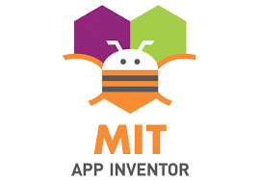

Hình . App inventor

#### Giới thiệu về MIT App Inventor

MIT App Inventor là một nền tảng phát triển ứng dụng di động dựa trên web, cho phép người dùng tạo ứng dụng Android thông qua giao diện kéo thả các khối lập trình. Đây là công cụ lý tưởng cho các dự án IoT nhờ khả năng kết nối dễ dàng với các thiết bị và dịch vụ đám mây.

#### Vai trò của MIT App Inventor trong hệ thống Smart Home IoT

Trong dự án Smart Home IoT, MIT App Inventor đóng vai trò là giao diện điều khiển chính cho người dùng, với các chức năng như:

Điều khiển thiết bị từ xa: Cho phép người dùng gửi lệnh bật/tắt các thiết bị thông minh thông qua MQTT.

Giám sát trạng thái: Hiển thị dữ liệu cảm biến (nhiệt độ, độ ẩm, trạng thái thiết bị, v.v.) nhận từ Esp32 thông qua MQTT.

Quản lý tài khoản và phân quyền: Lưu trữ thông tin người dùng và phân quyền truy cập hệ thống thông qua Firebase.

#### Cấu trúc hoạt động của ứng dụng MIT App Inventor

Ứng dụng được xây dựng với các thành phần chính:

Giao diện người dùng (UI): Bao gồm các nút bấm, công tắc, biểu đồ để tương tác với hệ thống.

Khối lập trình (Blocks): Xử lý logic điều khiển, gửi và nhận dữ liệu từ Node-RED thông qua MQTT hoặc HTTP.

Kết nối Firebase: Lưu trữ thông tin người dùng và dữ liệu lịch sử điều khiển thiết bị.

#### Ưu điểm khi sử dụng MIT App Inventor

Dễ sử dụng: Giao diện lập trình trực quan, phù hợp cả với những người không có nền tảng lập trình chuyên sâu.

Tích hợp mạnh mẽ: Dễ dàng kết nối với các dịch vụ IoT như MQTT, Firebase để điều khiển và lưu trữ dữ liệu.

Tùy biến linh hoạt: Cho phép xây dựng ứng dụng phù hợp với nhiều loại thiết bị và nhu cầu của người dùng.

# KẾT QUẢ THỰC TẾ

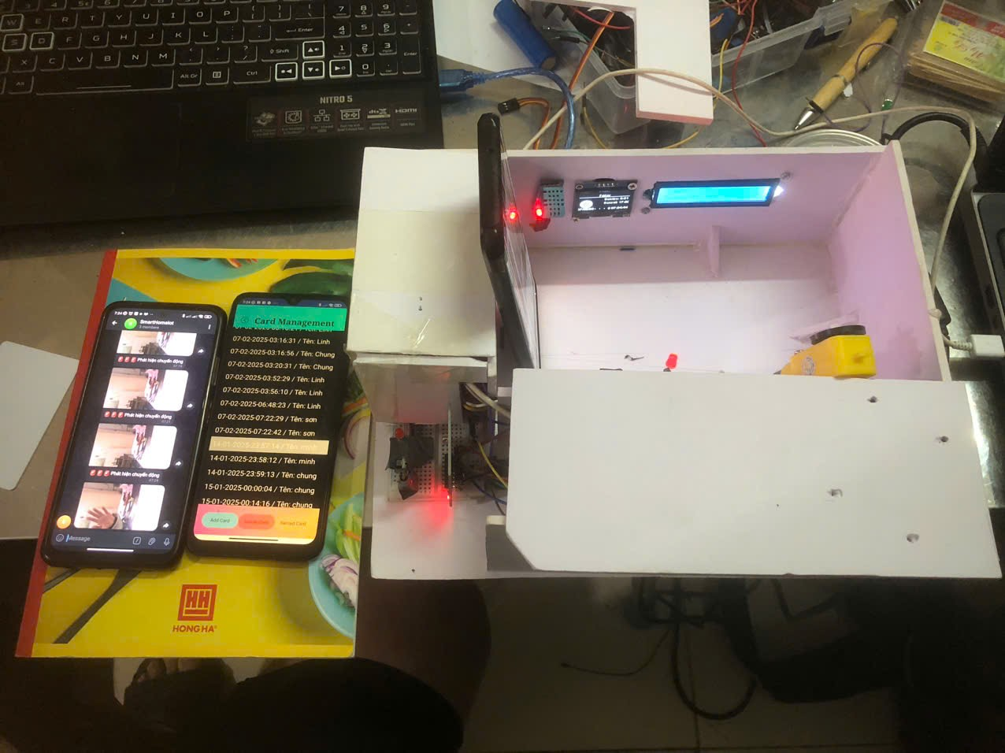

Hình . Kết quả

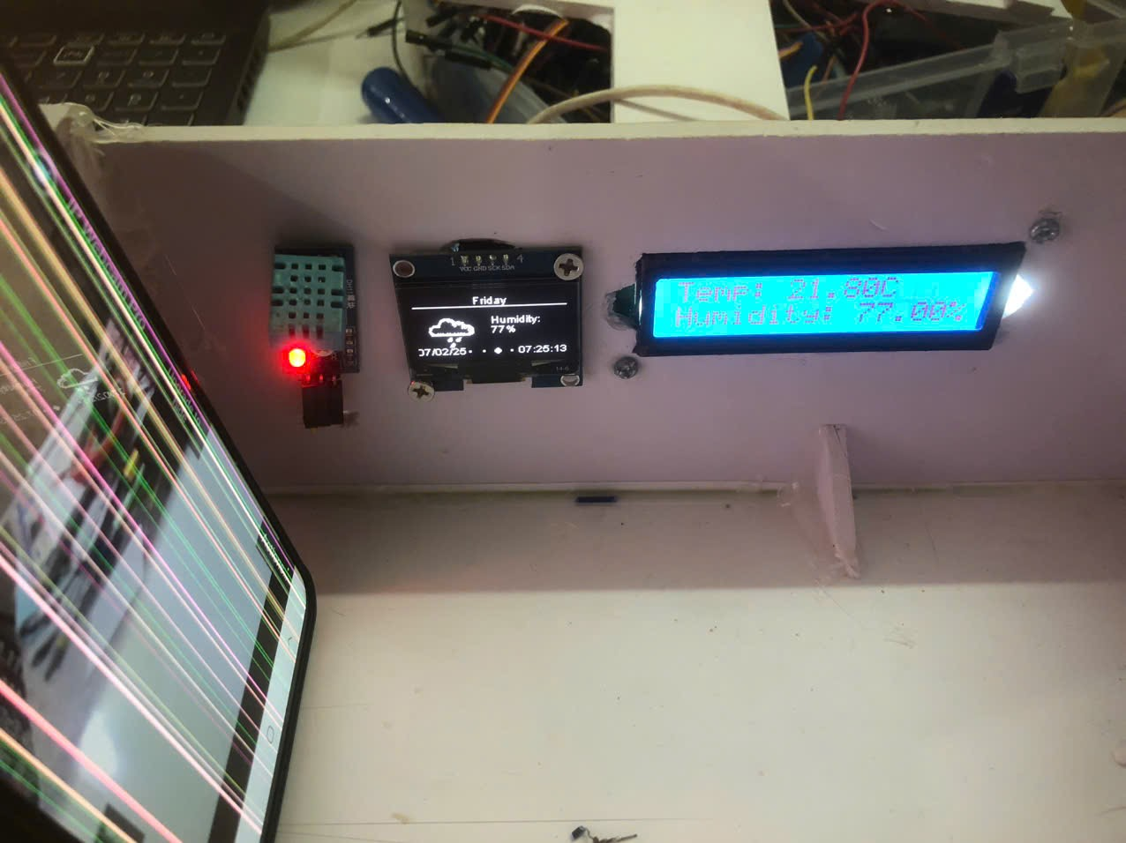

Hình . Kết quả

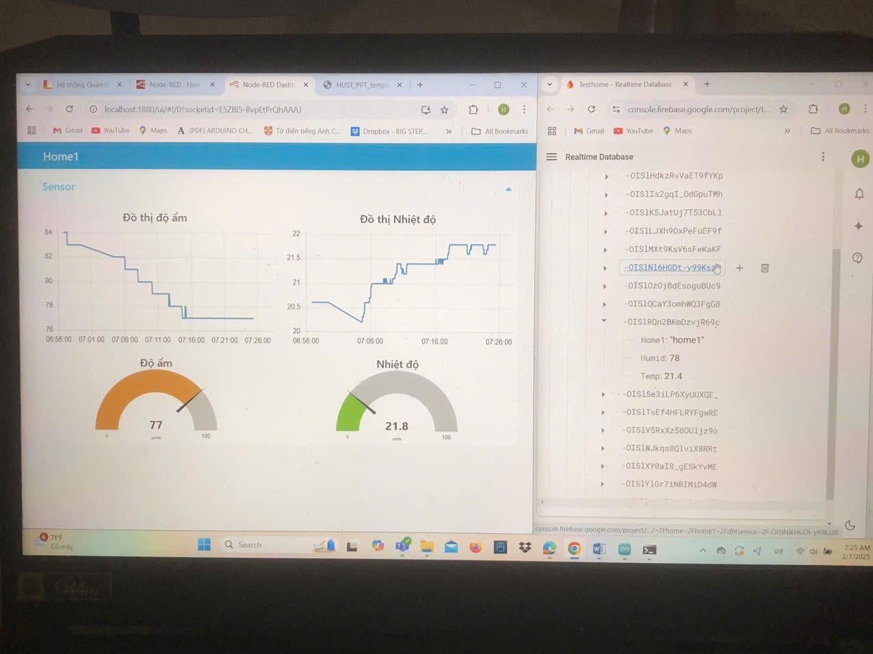

Hình . Kết quả

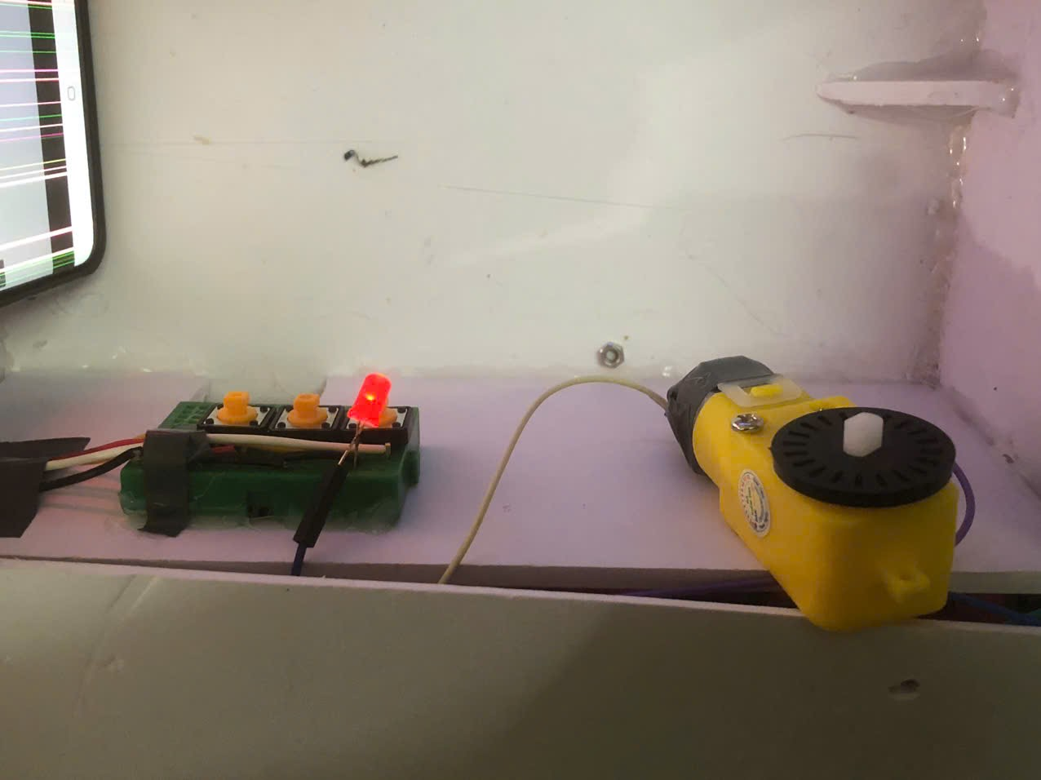

Hình . Kết quả

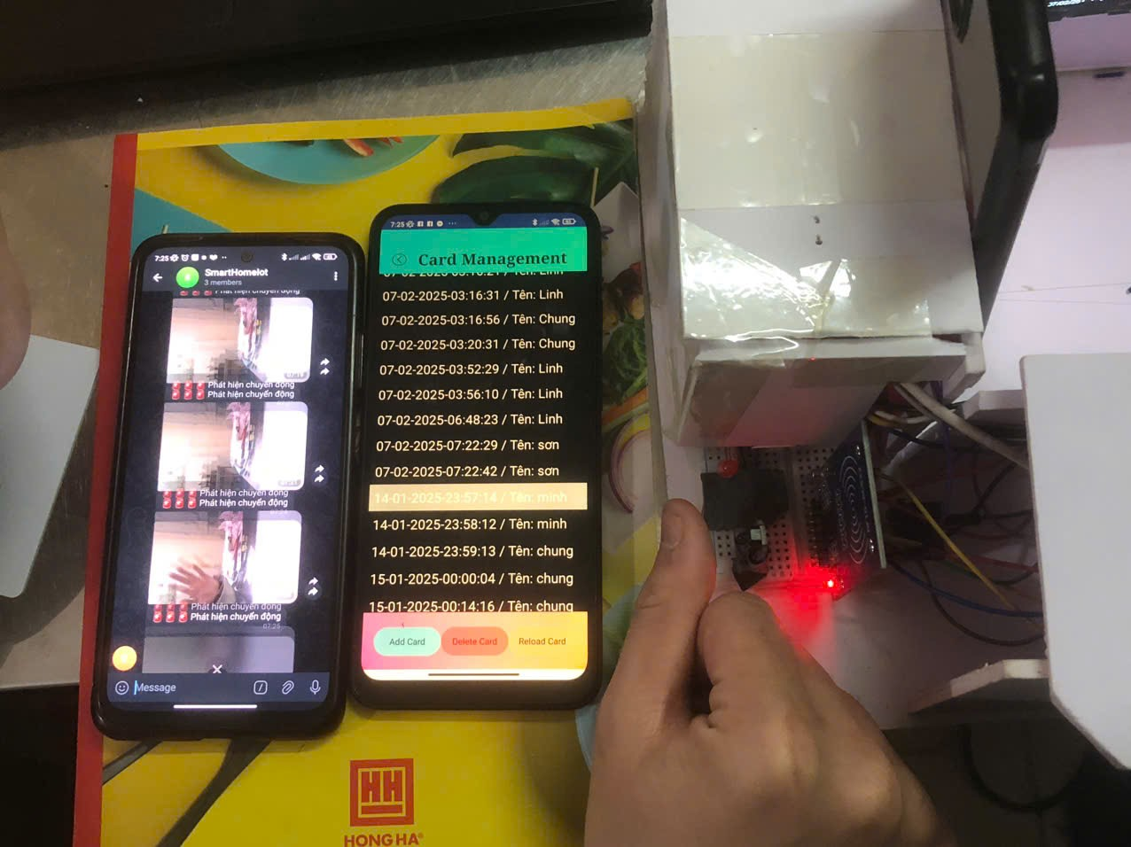

Hình . Kết quả

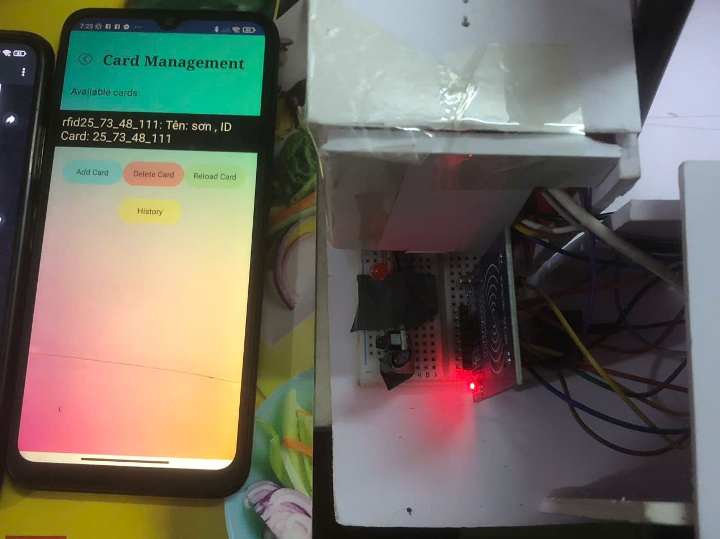

Hình . Kết quả

Mô hình làm bằng nhựa folmex, khối lượng 500g, kích thước 30x22x10 cm.

# KẾT LUẬN

## Đánh giá hệ thông

Dựa vào khả năng thực hiện các yêu cầu chức năng: hệ thống cơ bản đã đáp ứng được các yêu cầu chức năng đề ra (kết nối, lưu trữ, điều khiển,...).

Dựa vào các tiêu chí đánh giá hệ thống

- Độ chính xác:

• Hệ thống đo gửi dữ liệu về nhiệt độ, độ ẩm với sai số +-5%, đáp ứng được nhu cầu thông thường trong nhà ở (dữ liệu được so sánh với Openweather và các app thời tiết trên IOS/ANDROI.)

• Khả năng bật/tắt các thiết bị linh hoạt, chính xác. Tuy nhiên nếu thực hiện các thao tác qua nhanh hệ thống vẫn chưa đáp ứng được.

- Tính khả dụng: có thể áp dụng hệ thống cho các ứng dụng nhà thông minh đơn giản, chi phí thấp. Với nguồn điện linh hoạt (Adapter, cáp usb, pin lithium, pin mặt trời...), hệ thống có thể sử dụng trực tiếp tại mọi khu vực có kết nối mạng.

Tính tin cậy, bảo mật:

• Đối với gửi, nhận dữ liệu từ Device với MQTT Broker: mỗi topic (chủ

đề) gắn trong một bản tin, đều kèm với deviceId (ví dụ home1/out/led, home2/out/led), để đảm bảo bản tin đó tới đúng nơi đã liên kết với Device. MQTT Broker Hivemq có hỗ trợ dịch vụ xác thực bảo mật giữa những Publisher, Subscriber, nên việc truyền bản tin MQTT được bảo mật.

• Đối với Database: chỉ quyền quản trị viên cao nhất của hệ thống mới có

khả năng truy cập vào Firestore database của Firebase để xem, chỉnh sửa

thông tin (nếu cần thêm mới Device, cấp quyền sử dụng nhà). Việc yêu

cầu quản trị viên không để thông tin bị rò rỉ đã được kí hợp đồng bảo

mật thông tin, an toàn thông tin với công ty.

• Đối với Firebase và Smartphone: Smart phone kiểm tra dữ liệu trực tiếp trên Firebase để mở khóa hệ thống, đảm bảo người khác không thể truy cập hệ thống nếu không có ID/PASSWORD.

-Hiệu suất:

• Chu kỳ thu thập và xử lý dữ liệu ở mức cực thấp, nhanh chóng phát

hiện được các xử thay đổi về tín hiệu điều khiển.

• Tùy thuộc vào tình trạng internet ở khu vực sử dụng, hệ thống có thể tối ưu các chức năng nếu đường truyền ổn định.

• Chưa thể đánh giá được công suất tiêu thụ của Device trong các trường

hợp làm việc khác nhau. Từ đó, chưa thể tính toán được thời lượng sử

dụng pin của Device.

- Dễ dàng xử dụng:

• MobiApp giao diện đẹp, dễ dùng.

• Đối với quản trị viên, hiện chưa có ứng dụng dành riêng cho việc quản

trị. Việc xử dụng giao diện của Firebase để quản lý là chưa phù hợp.

• Việc kết nối Device với MobiApp được thực hiện trên MobiApp vô cùng

dễ dàng, người dùng chỉ cần được cấp quyền (thông qua quản trị viên) là có thể điều khiển căn nhà của mình.

## Kết luận chung

Nhóm sinh viên đã xây dựng thành công mô hình IOT Smart Home với khả năng ứng dụng vào các nhà thông minh yêu cầu chi phí thấp, đảm bảo được đầy đủ các chức năng cho người dùng.

Tuy nhiên, hệ thống vẫn còn nhiều lỗi liên quan đến vận hành, độ chính xác

của Device, chưa thể đáp ứng được nhiều điều kiện môi trường, do đó cần tiếp tục hiệu trỉnh, cải tiến, thử ngiệm trong thời gian tới. Bên cạnh đó Mobile app cũng chưa thực sử đầy đủ các tính năng.

Hướng phát triển của đề tài

Với riêng Device:

-Nghiên cứu, phát triển các linh kiện phần cứng để hệ thống giám sát, điều khiển có sai số nhỏ nhất.

- Xây dựng lại mạch in PCB, hạn chế sử dụng module rời để thu bé lại kích

thước của Device.

-Thực hiện lại các tình huống kiểm thử để đảm bảo hiệu suất hệ thống đạt tối đa kể cả trong các môi trường hạn chế.

-Lắp đặt thêm các thiết bị thông minh khác (ví dụ robot hút bụi thông minh, đèn thông minh tự điều chỉnh độ sáng, ứng dụng AI để detect vật thể trong camera, thiết kế kịch bản IFTTT).

Với những phần khác:

- Tối ưu giao diện, thêm các chức năng mới thông minh hơn cho trung tâm điều khiển của Mobile App.

- Xây dựng ứng dụng quản trị dành cho quản trị viên hệ thống.

- Cải thiện tốc độ phản hồi, khả năng truyền/nhận thông tin giữa các phần của hệ thống.

## Hướng phát triển của đề tài

Với riêng Device:

-Nghiên cứu, phát triển các linh kiện phần cứng để hệ thống giám sát, điều khiển có sai số nhỏ nhất.

- Xây dựng lại mạch in PCB, hạn chế sử dụng module rời để thu bé lại kích

thước của Device.

-Thực hiện lại các tình huống kiểm thử để đảm bảo hiệu suất hệ thống đạt tối đa kể cả trong các môi trường hạn chế.

-Lắp đặt thêm các thiết bị thông minh khác (ví dụ robot hút bụi thông minh, đèn thông minh tự điều chỉnh độ sáng, ứng dụng AI để detect vật thể trong camera, thiết kế kịch bản IFTTT).

Với những phần khác:

- Tối ưu giao diện, thêm các chức năng mới thông minh hơn cho trung tâm điều khiển của Mobile App.

- Xây dựng ứng dụng quản trị dành cho quản trị viên hệ thống.

- Cải thiện tốc độ phản hồi, khả năng truyền/nhận thông tin giữa các phần của hệ thống.